Công Ty Trách Nhiệm Hữu Hạn PLT SOLUTIONS



Báo Cáo Thực Tập Tuần 3

**Tên thực tập sinh:** Trần Ngọc Nam – 19211TT1485

**Tên Người Hướng Dẫn:** Phan Gia Phước

# Cài đặt Selenium Webdriver cho windows và chạy một test case đơn giản Các thao tác với trình duyệt

## Cài đặt Selenium Webdriver cho windows:

### Các Bước thực hiện:

* Trước khi cài đặt selenium web driver bạn cần cài jdk(java development kit) và phần mềm eclips (các bạn tự tìm hiểu cách cài đặt nhé)
* Đầu tiên mở trình duyệt google và nhập selenium

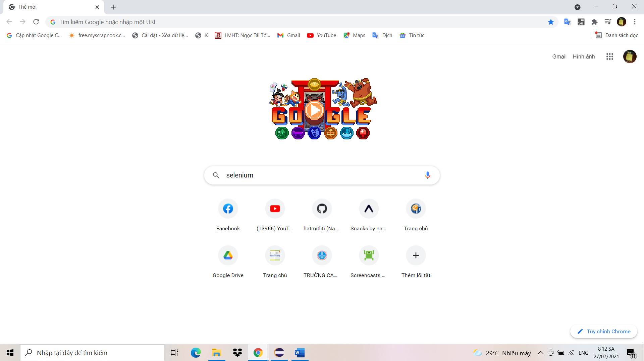

* Sau đó chọn vào kết quả trả về đầu tiên để truy cập vào trang web của selenium

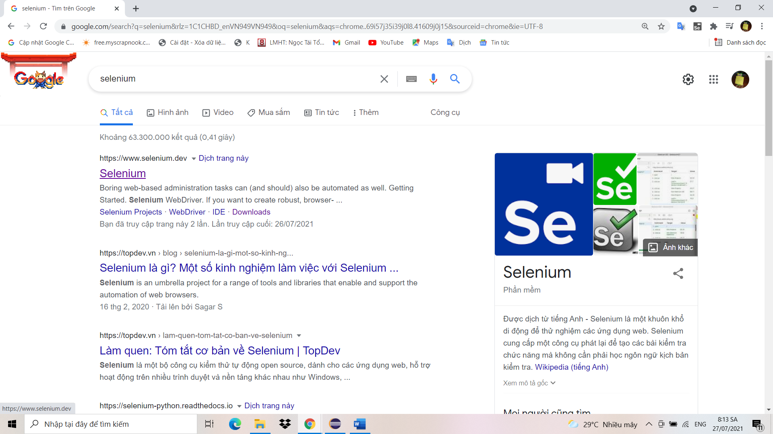

* Tiếp theo ta nhấn chọn download Selenium webDriver

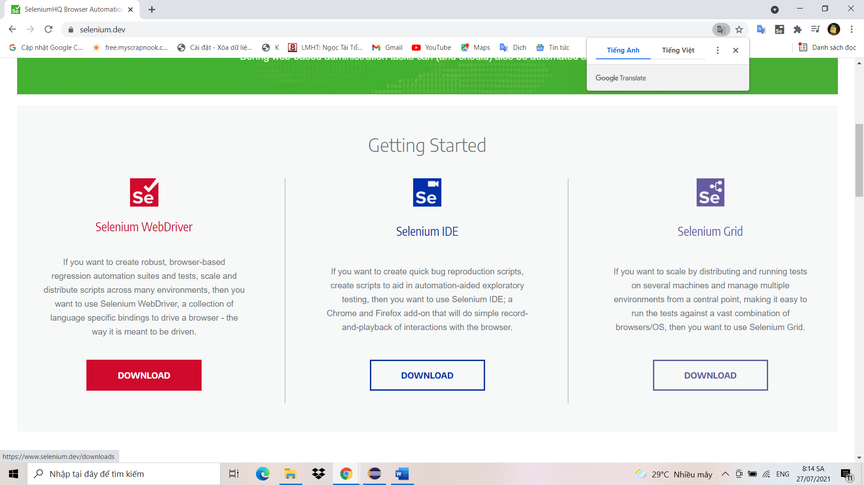

* Sau đó chọn thư viện tải về dành cho ngôn ngữ lập trình(ở đây mình chọn java)

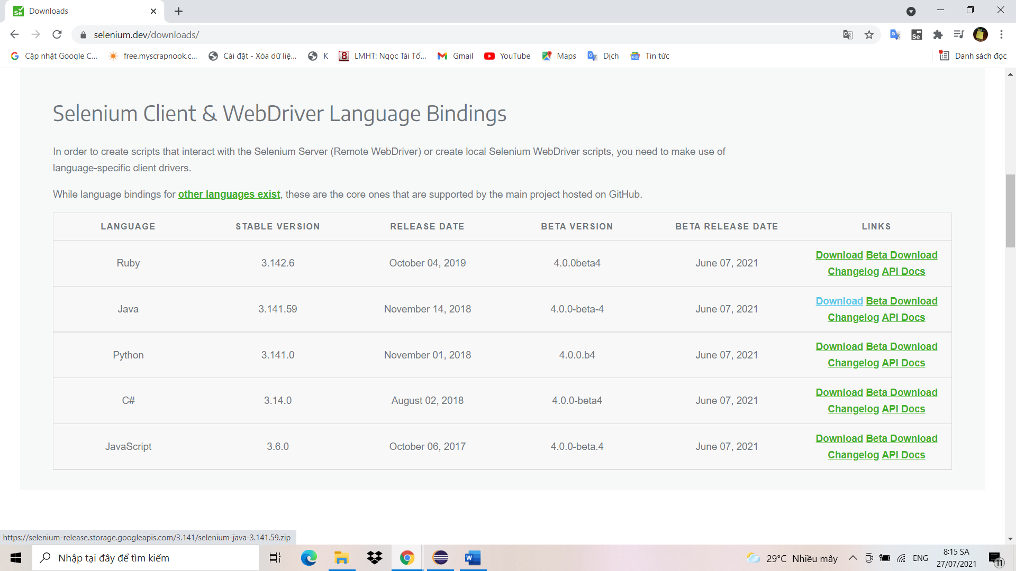

* Sau khi tải về bạn được 1 file nén như bên dưới

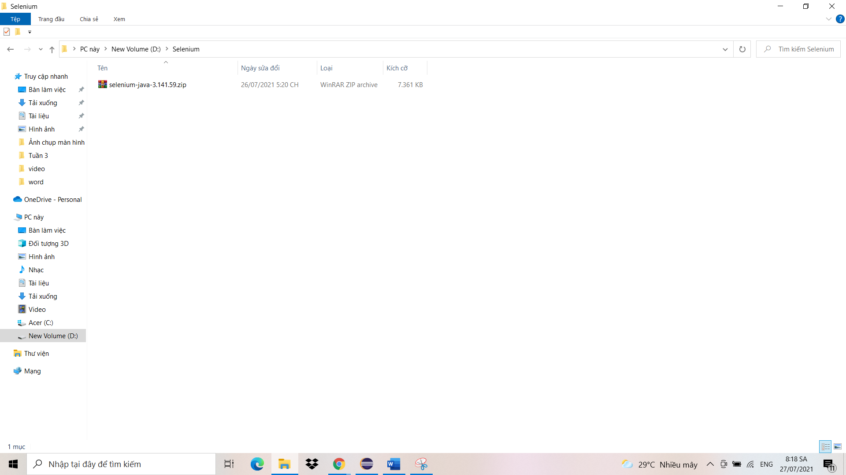

* Tiếp đó giải nén file tải về bạn được các mục như sau

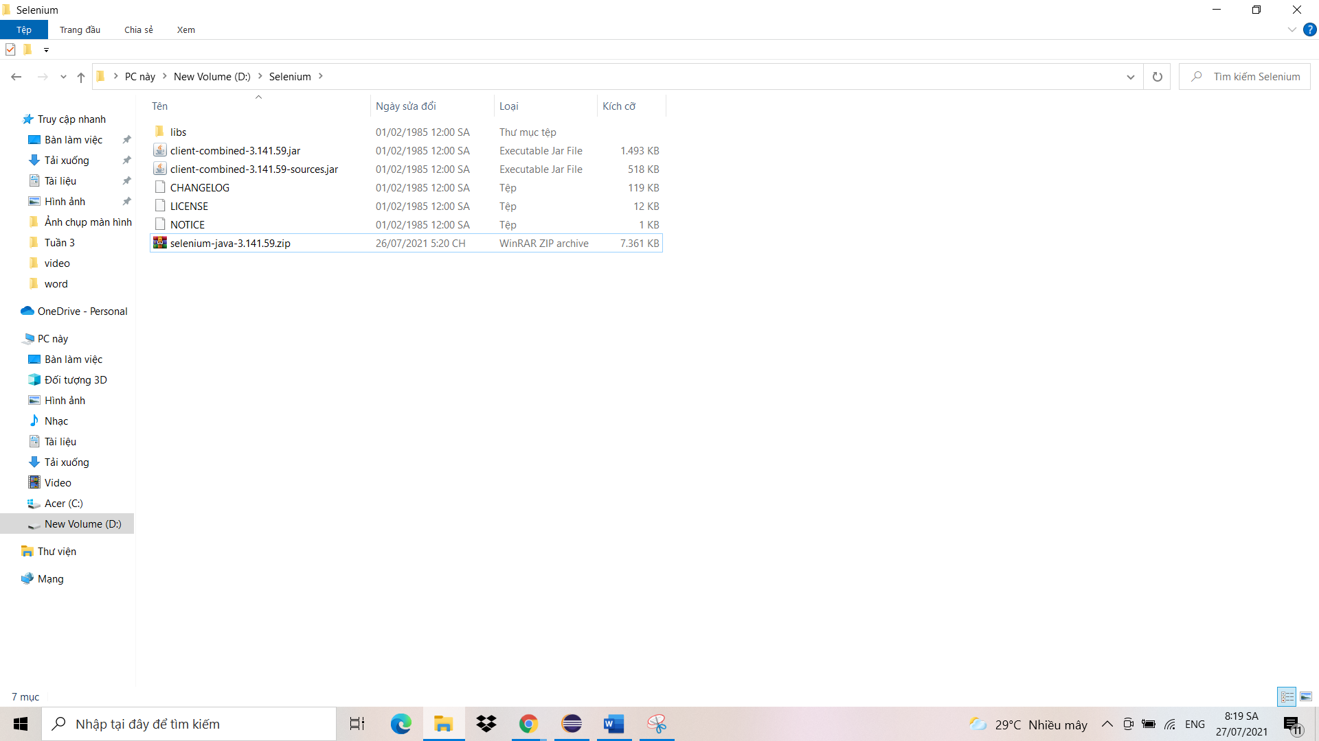

* Sau đó Tải Webdrive cho trình duyệt của bạn. Đầu tiên truy cập vào trang web <https://www.selenium.dev/documentation/en/webdriver/driver_requirements/>
* Kéo xuống nhấn vào download (bạn thực thi bằng trình duyệt nào thì bạn tải của trình duyệt đó, ở đây mình dùng chrome)

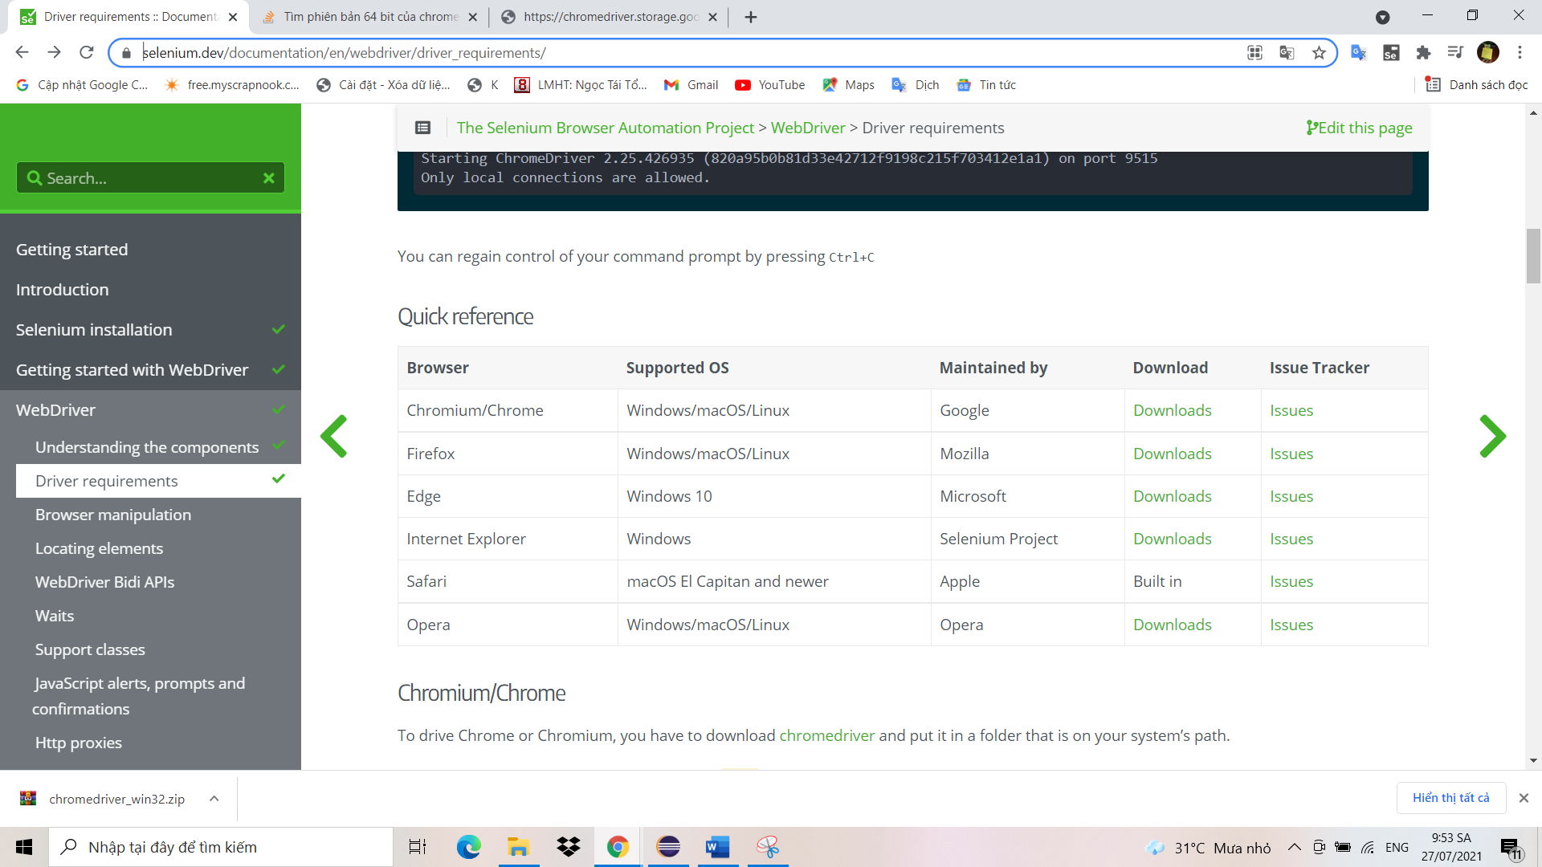

* Tiếp theo kiểm tra xem chrome của bạn là bản bao nhiêu và click vào thư mục tương ứng với bản Chrome

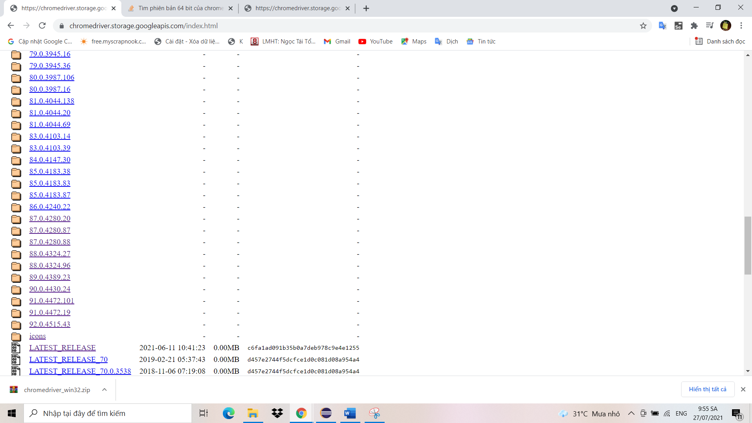

* Sau khi Click vào thư mục bạn chọn phiên bản dành riêng cho hệ điều hành
* Ở đây không có phiên bản dành cho win 64 bit các bạn cứ tải 32 bit về vẫn chạy được nhé

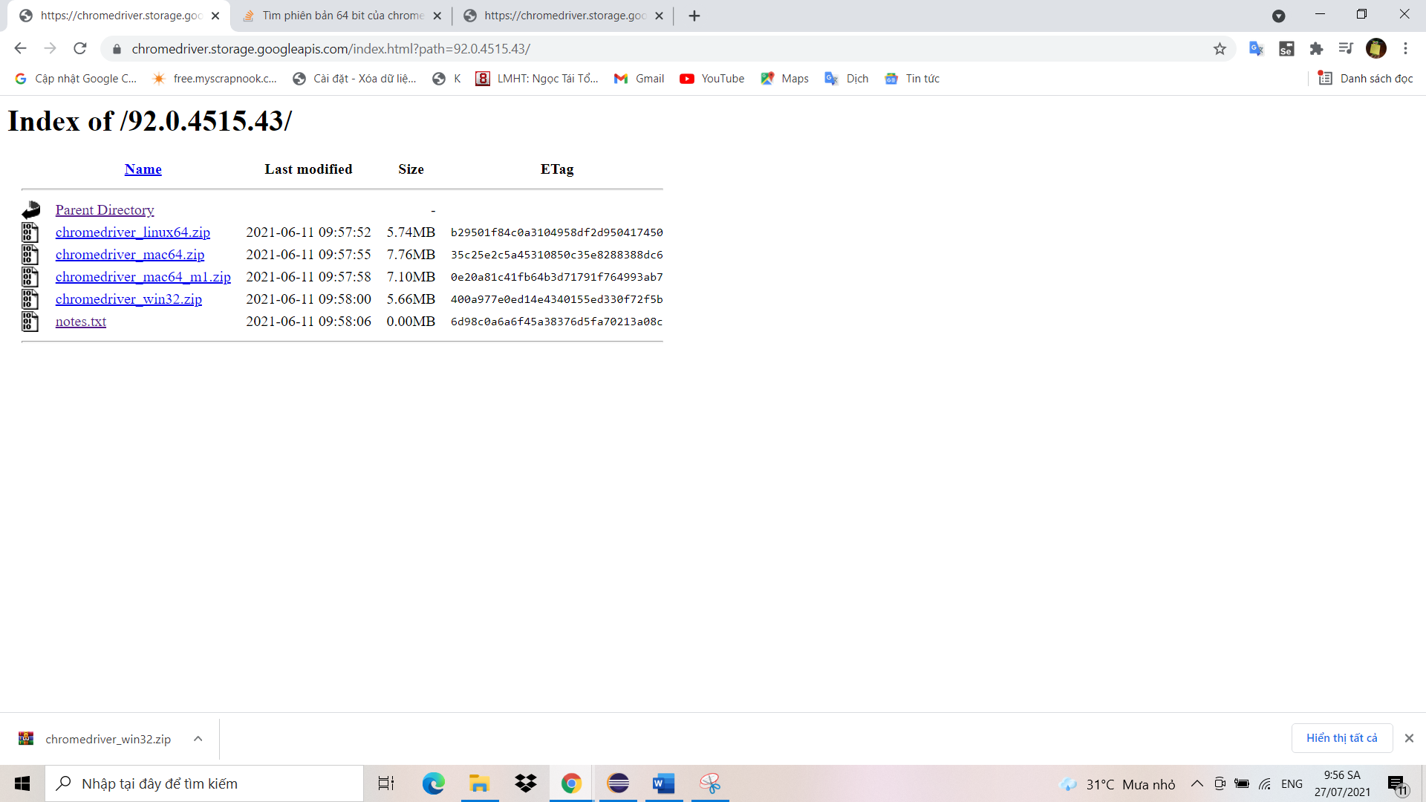

* Sau khi tải xong giải nén ra nhé

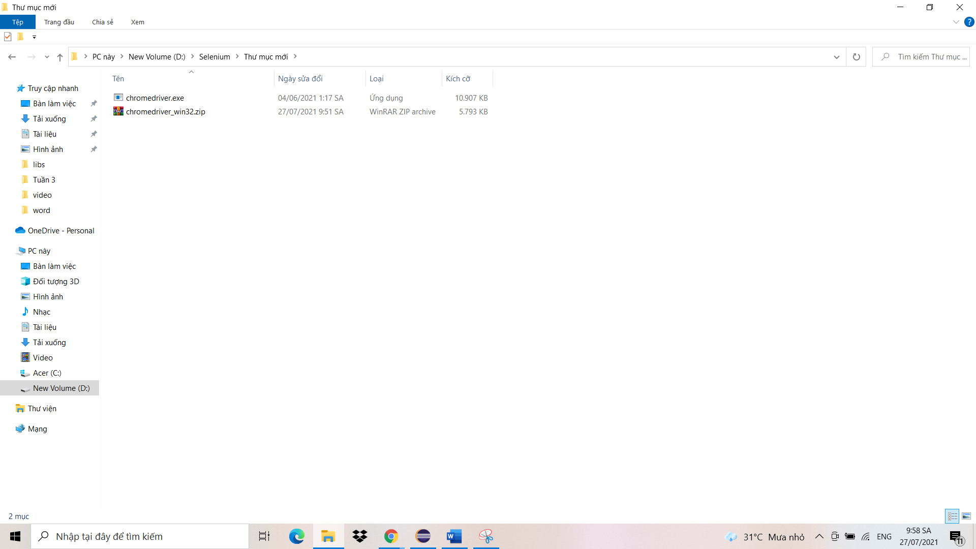

* Sau khi giải nén ta mở eclips và tạo project như hình bên dưới

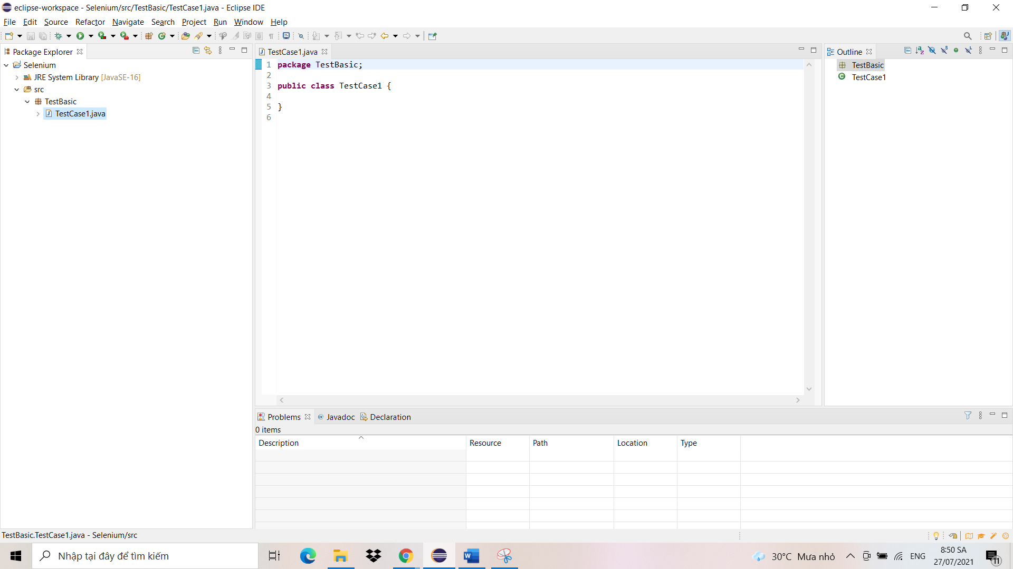

* Sau đó click chuột phải vào Project chọn Properties

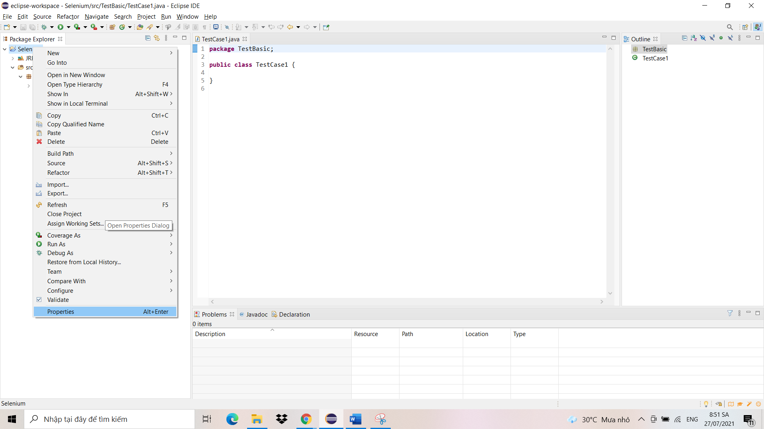

* Sau đó copy lại đường dẫn của dự án

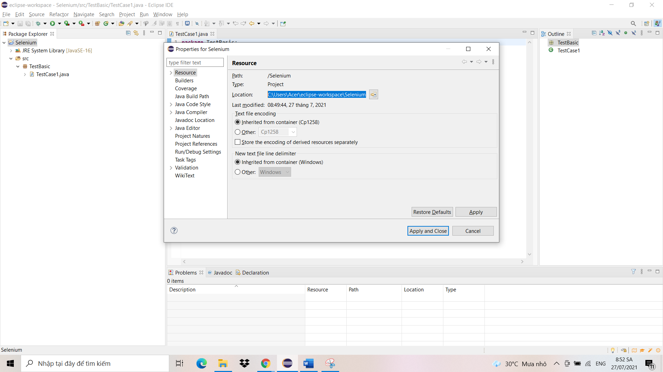

* Sau khi lấy được đường dẫn, ta dùng đường dẫn đó để mở thư mục của dự án

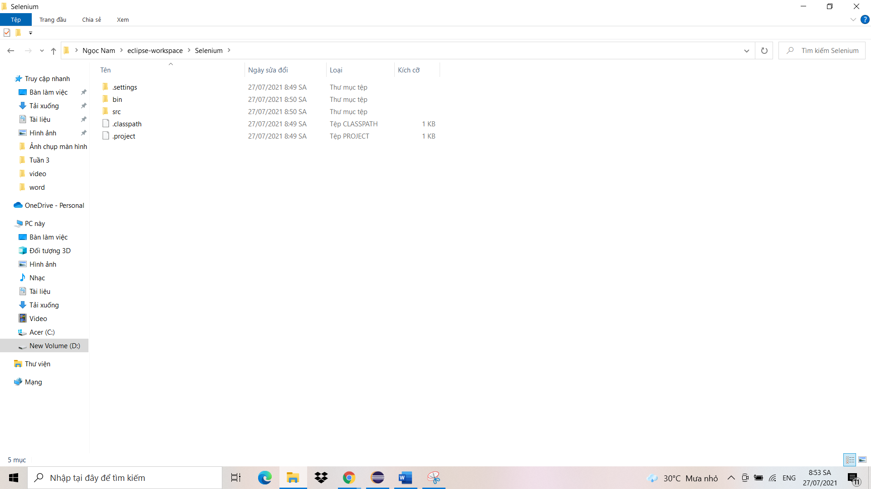

* Tại thư mục của project tạo 1 thư mục mới với tên libs

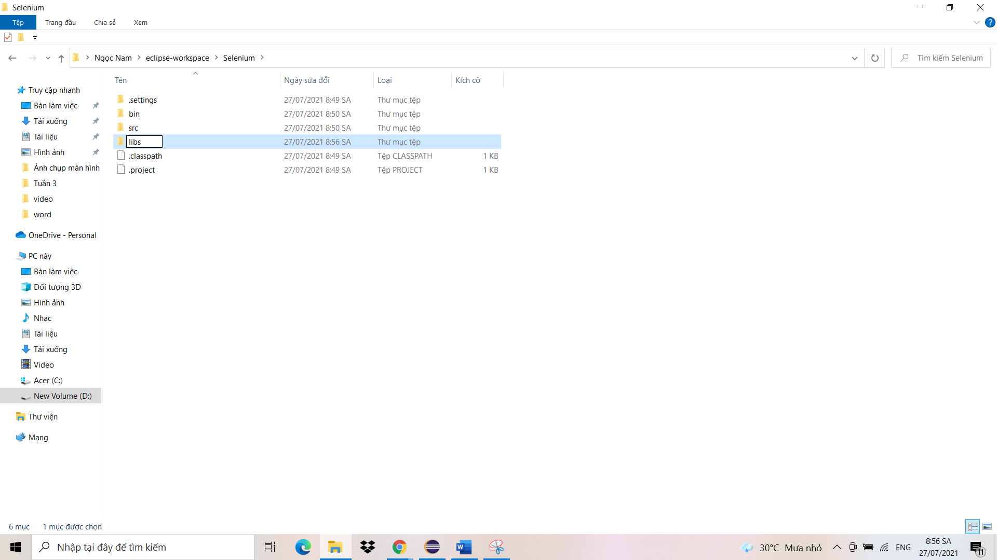

* Sau đó copy các file thư viện ta đã giải nén khi nãy vào thư mục như hình bên dưới

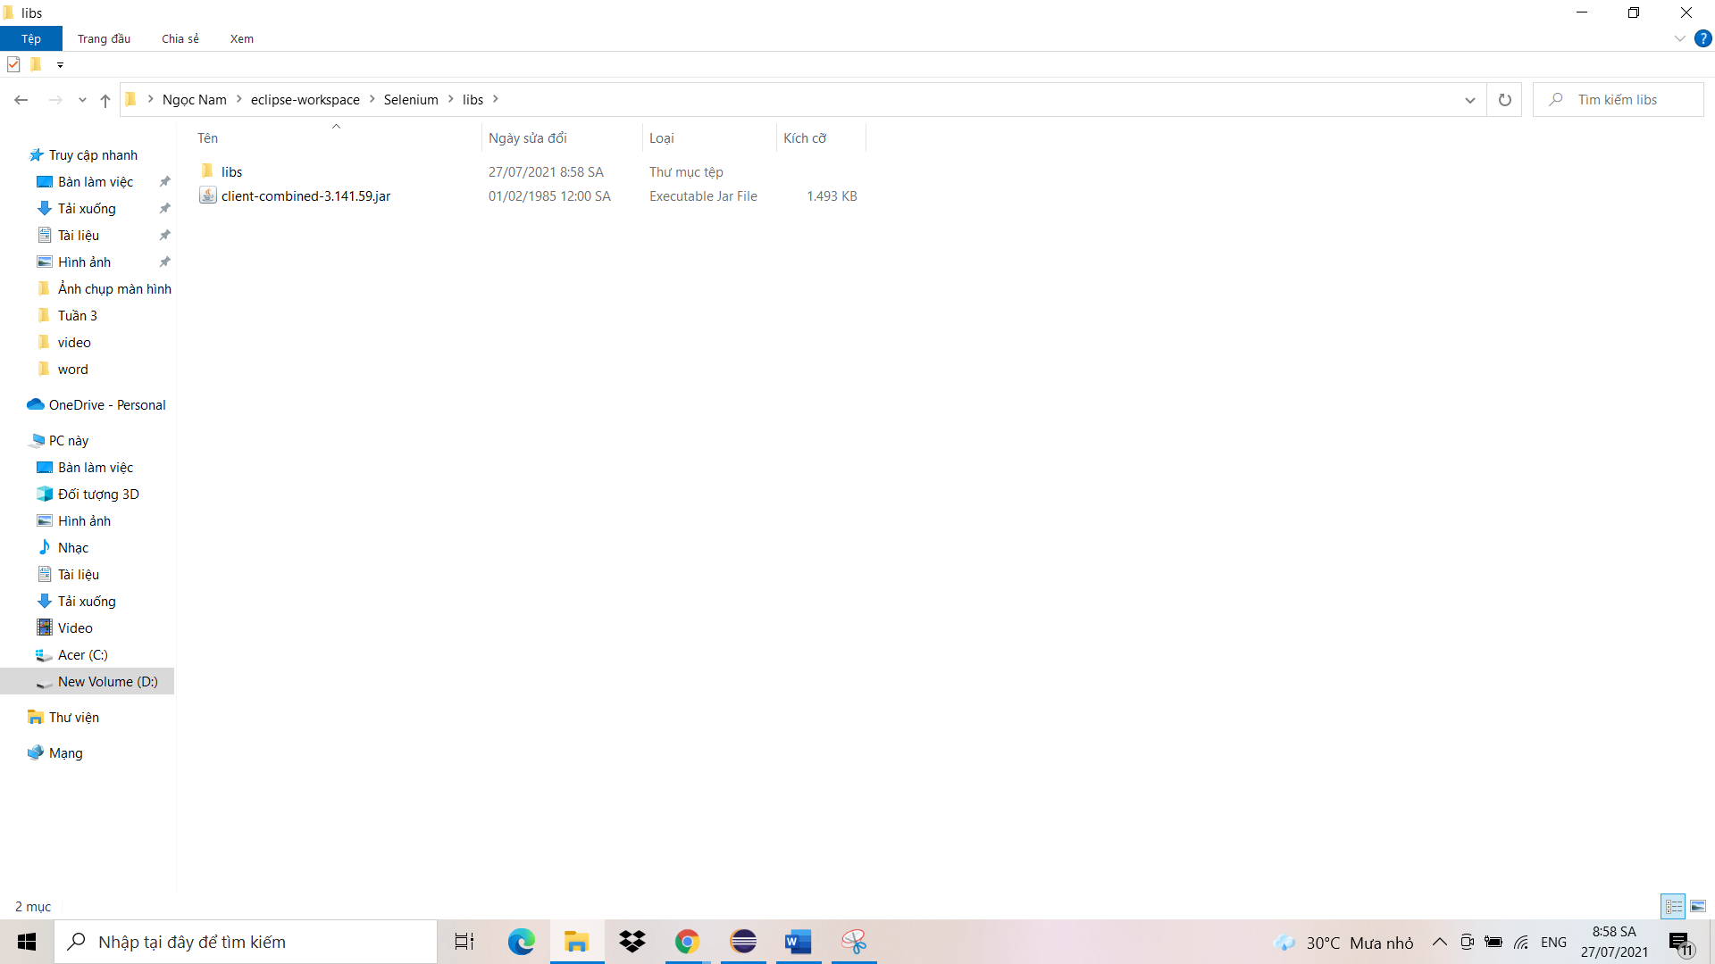

* Tiếp tục chuyển file WebDriver vừa tải về bỏ vào thư mục Project

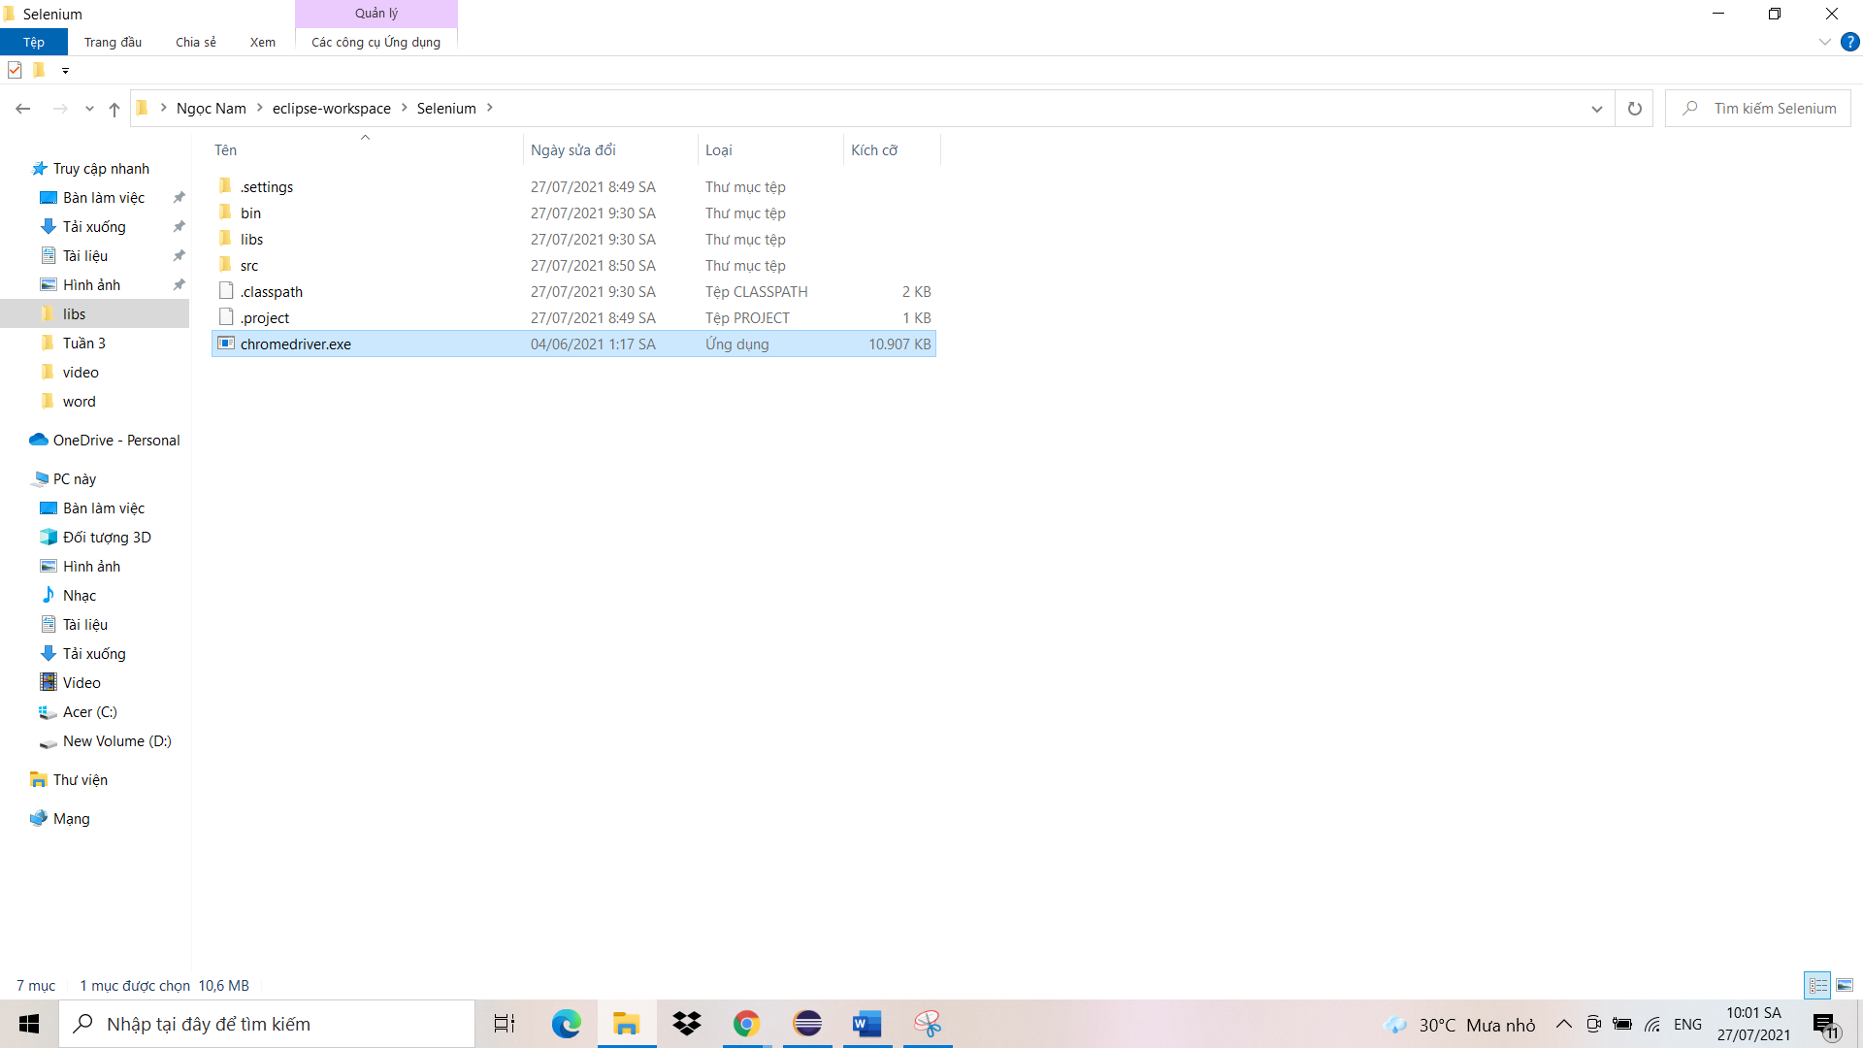

* Sau đó ta tiến hành thêm thư viện vào project. Quay lại eclips chọn Java build path

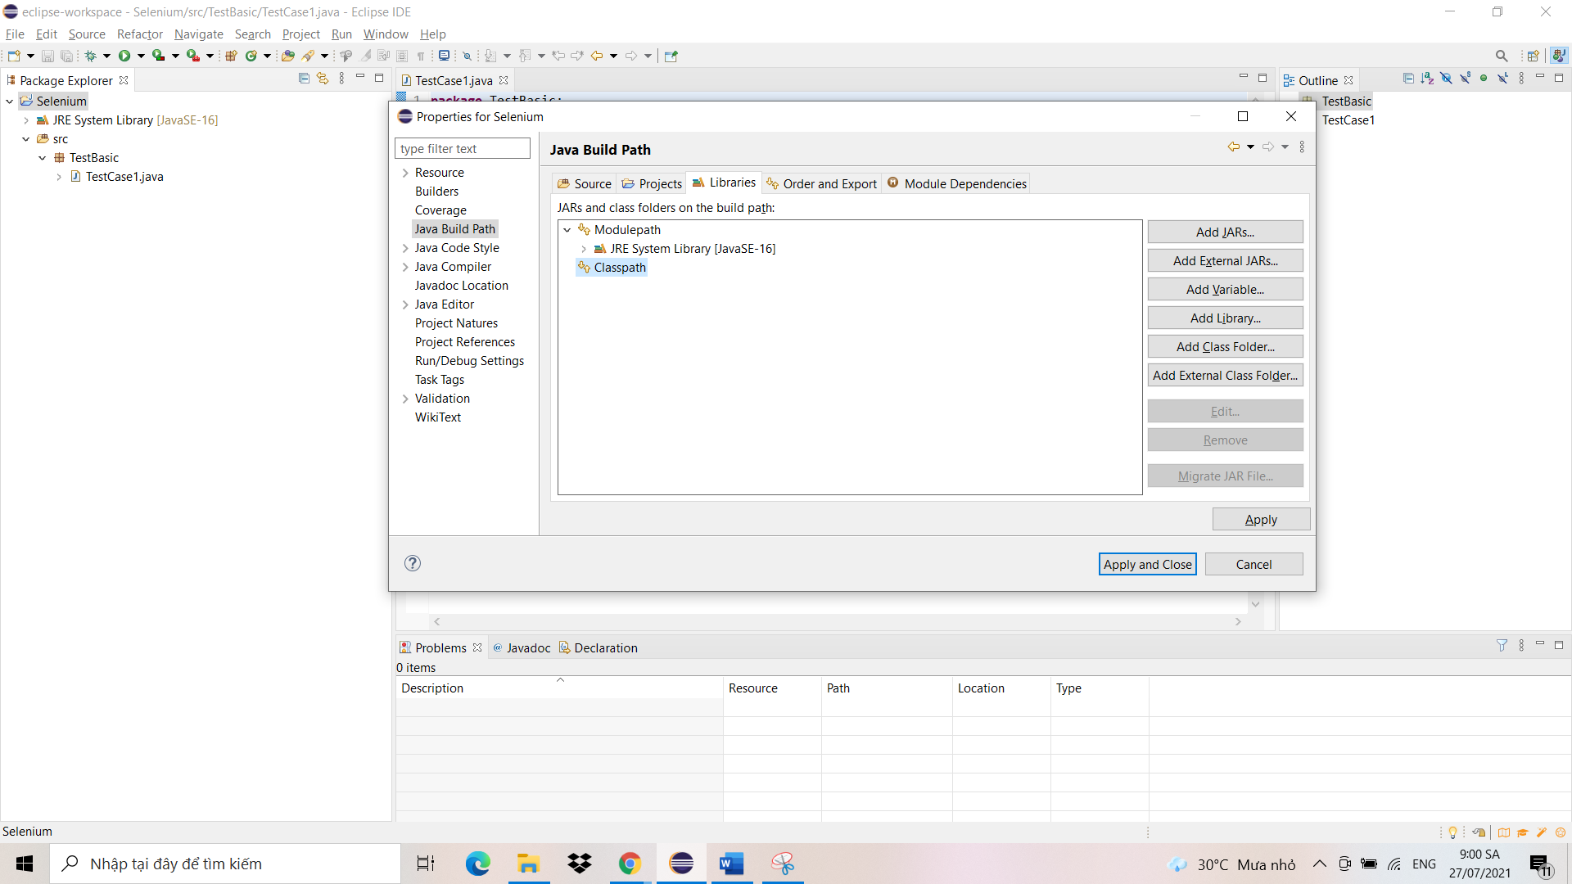

* Sau đó chọn Classpath và nhấn vào Add External JARs

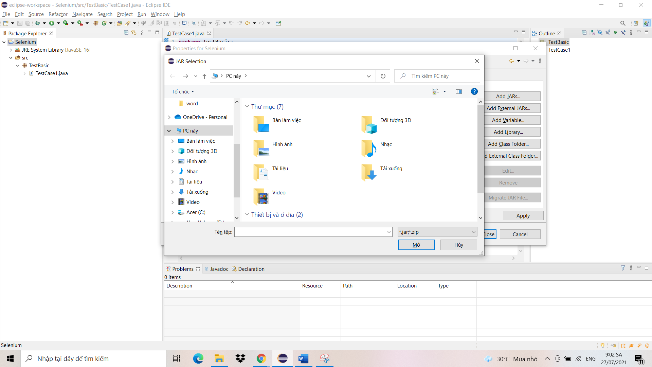

* Sau đó truy cập vào thư mục của project và add hết các thư viện bên trong file libs mà ta vừa tạo

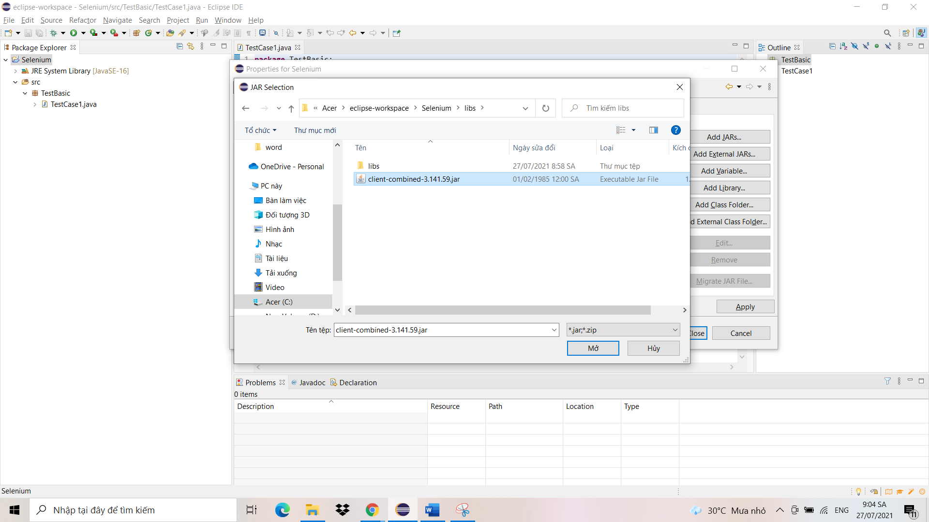

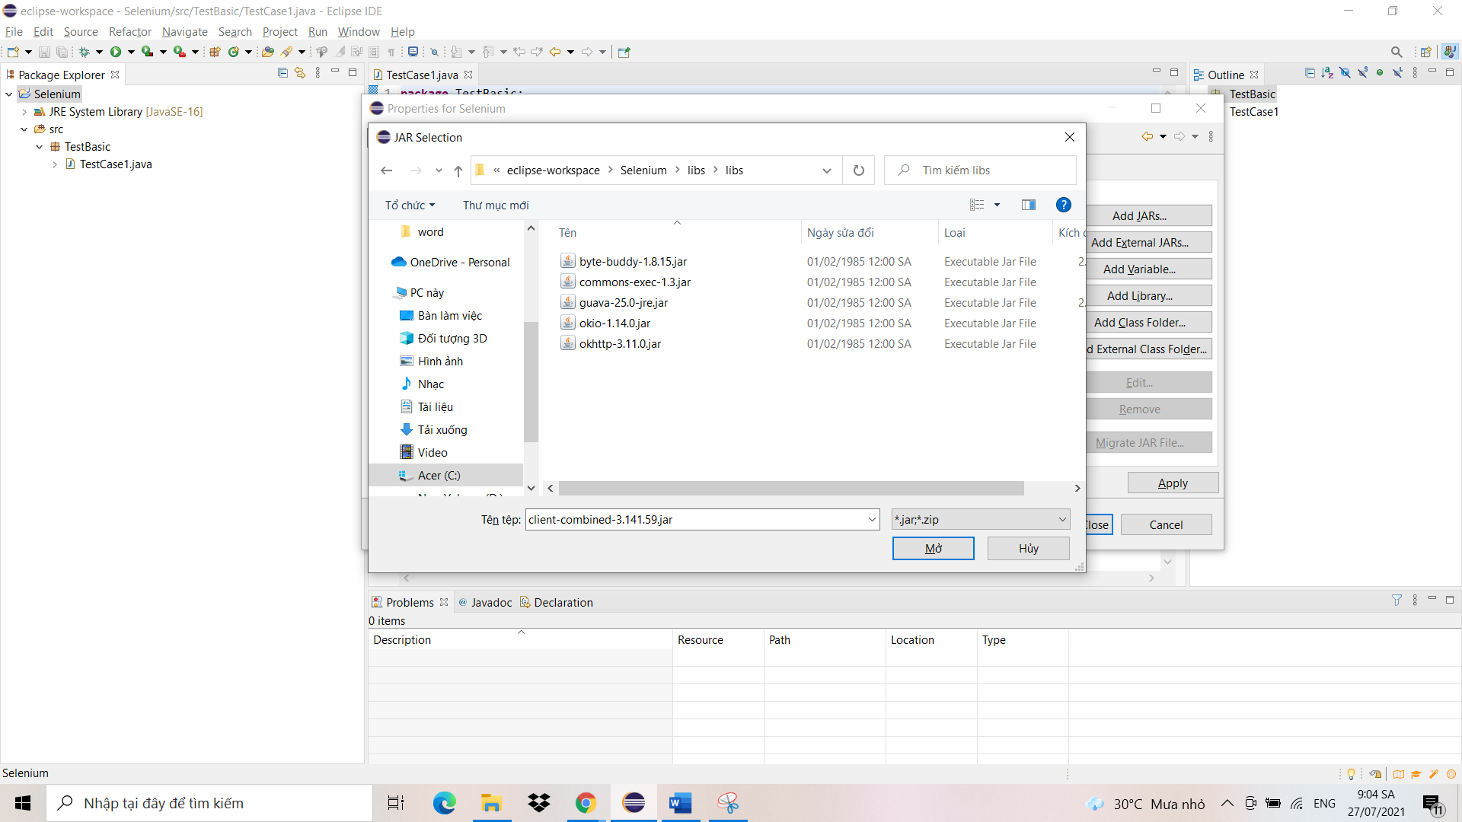

* Sau khi hoàn tất chọn tiếp vào Classpath chọ Add Library

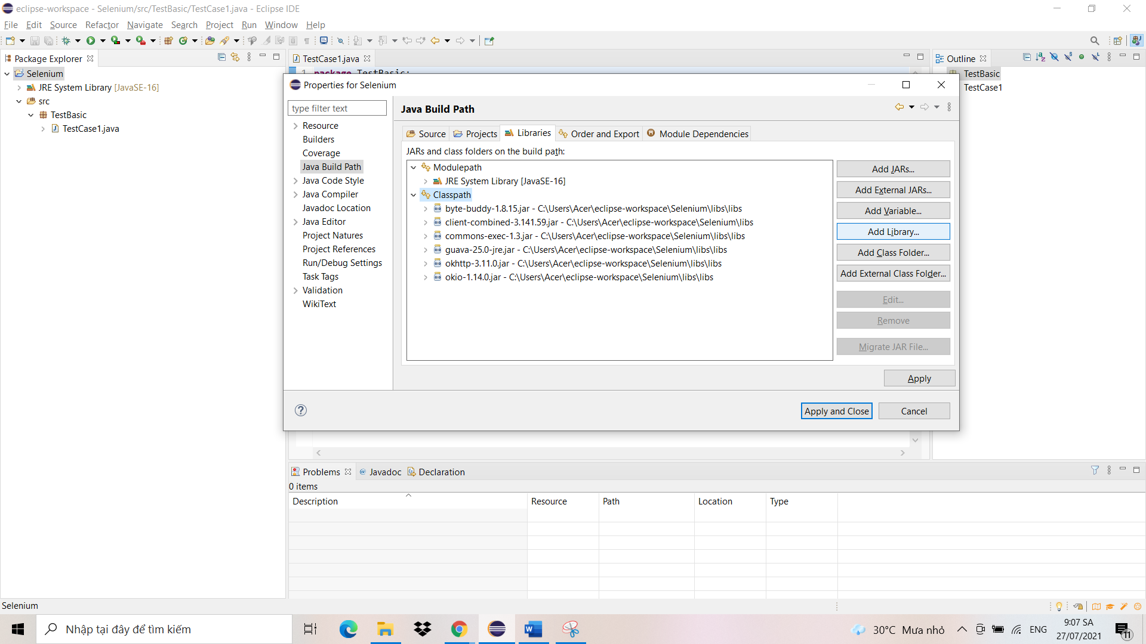

* Chọn JUnit và nhấn Next

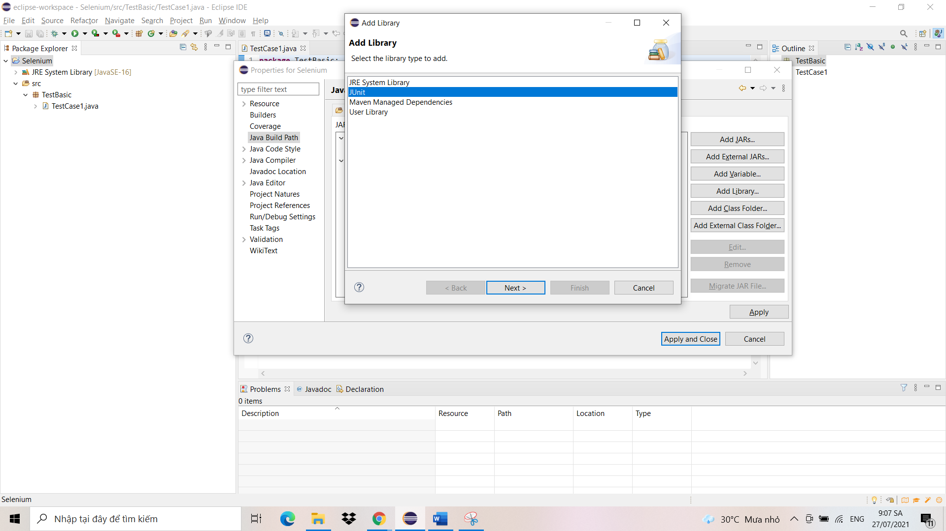

* Nhấn finish

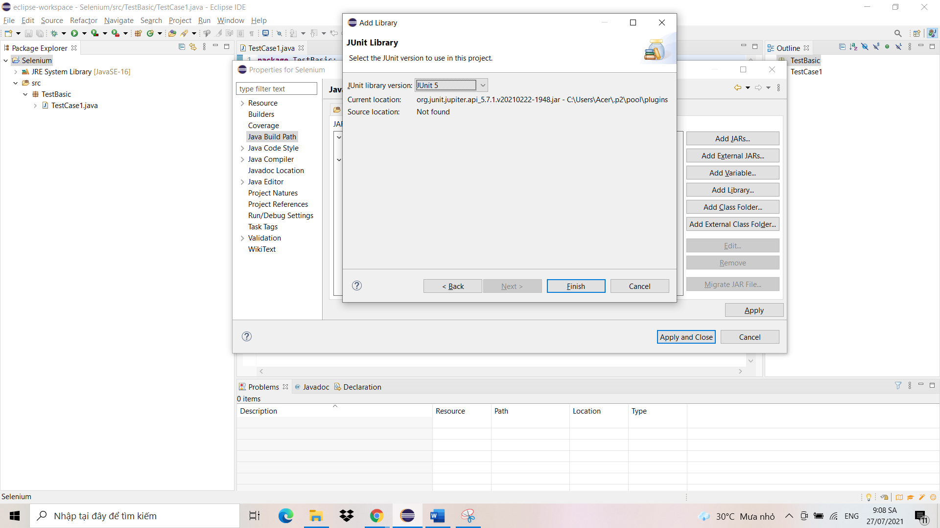

* Sau khi thêm thư viện hoàn tất ta nhấn Apply and Close

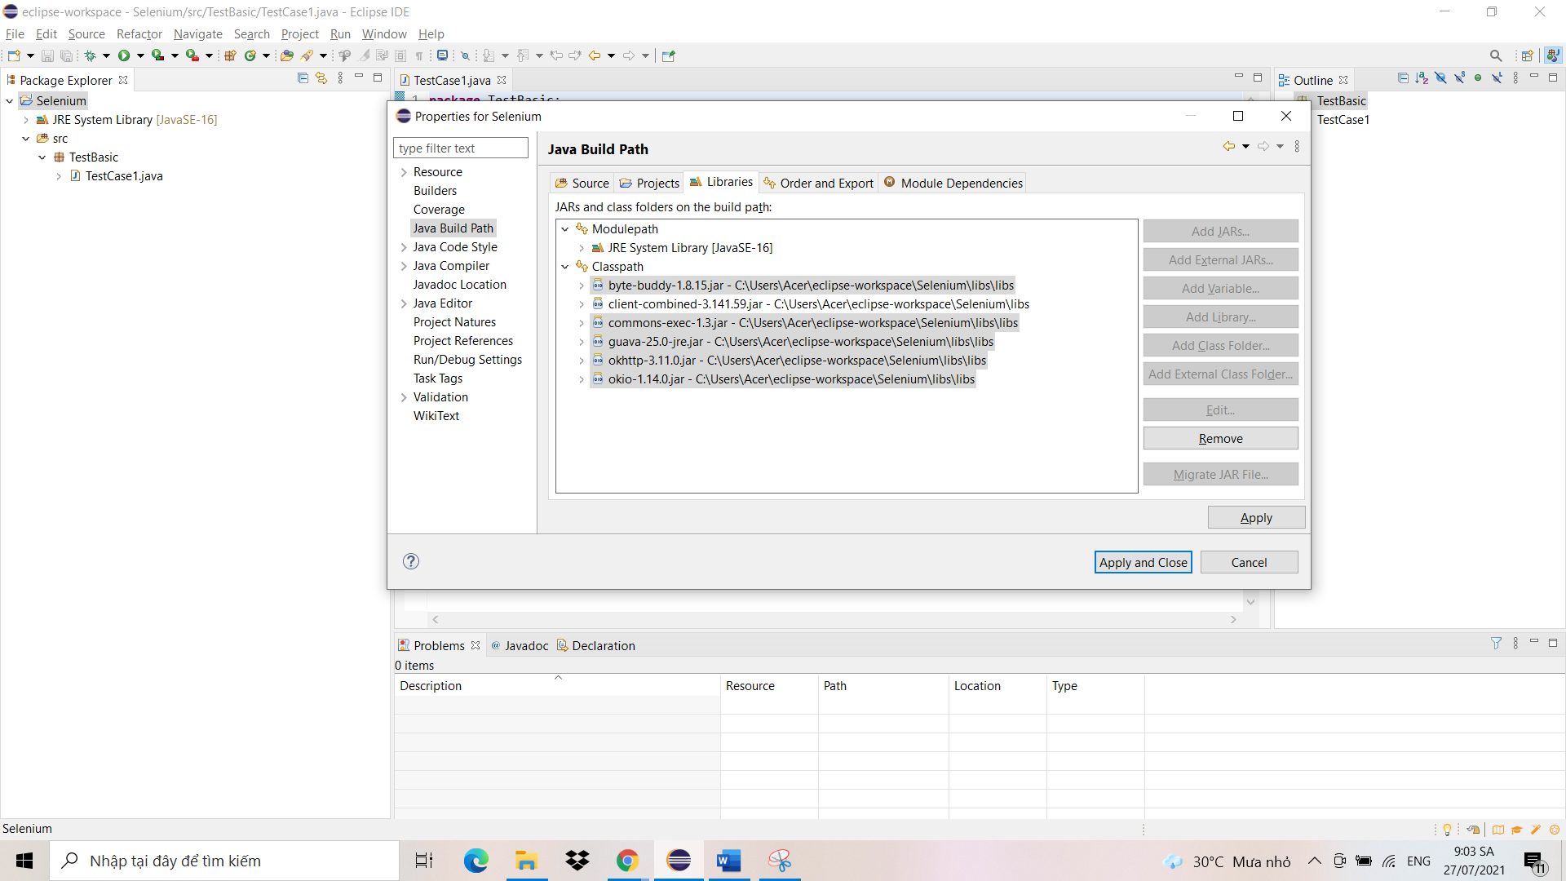

### Kết quả đạt được:

* Ta Cài đặt được Selenium WebDriver

## Code và chạy một Test Case đơn giản

### Các Bước thực hiện:

* Đầu tiên chúng ta bắt đầu viết các dòng lệnh để khởi chạy web, đầu tiên ta gõ

System.setProperty(Lệnh dành cho trình duyệt Web,Đường dẫn đến file WebDrive cho trình duyệt web)

Dòng này dùng để đặt đường dẫn đến tệp thực thi chromedrive

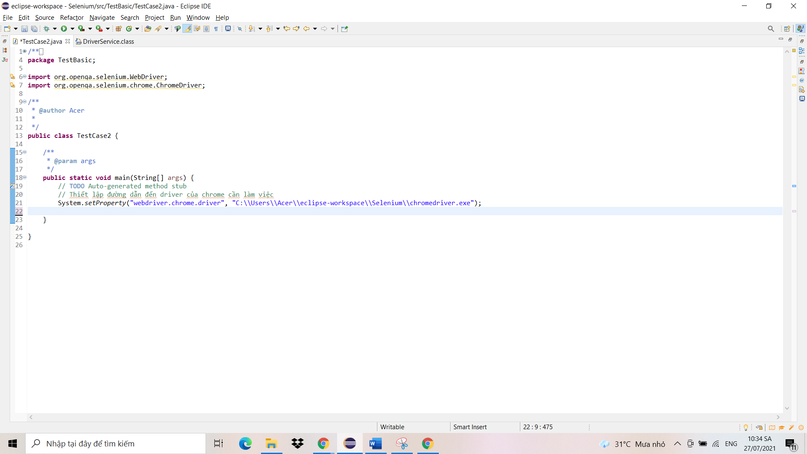

* Tiếp theo chúng ta khai báo địa chỉ web

String url = “đường dẫn trình duyệt web”

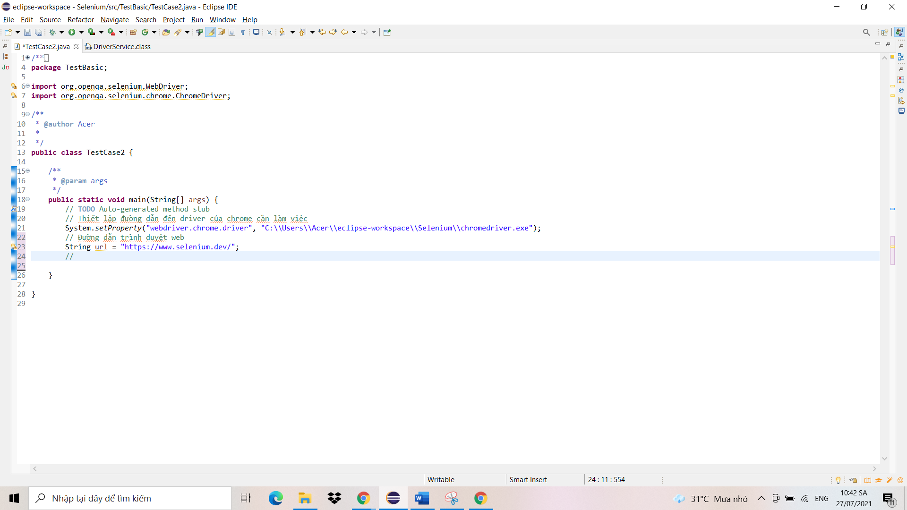

* Khởi tạo đối tượng làm việc với webdriver

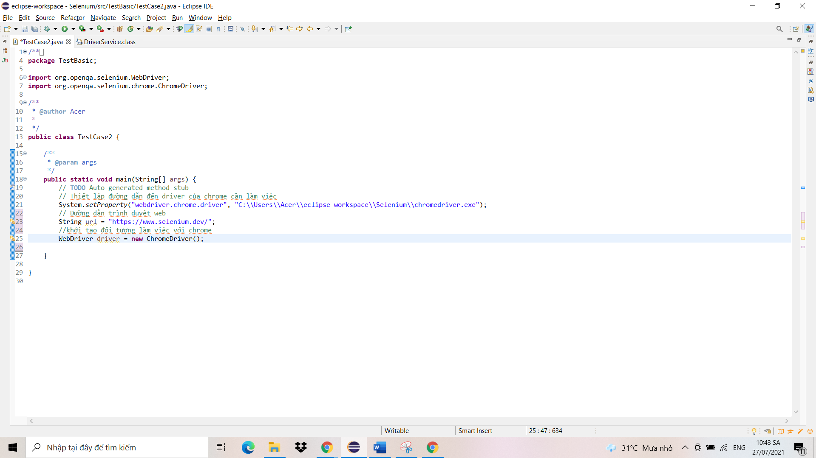

* Tiếp theo gõ lệnh để mở trình duyệt web

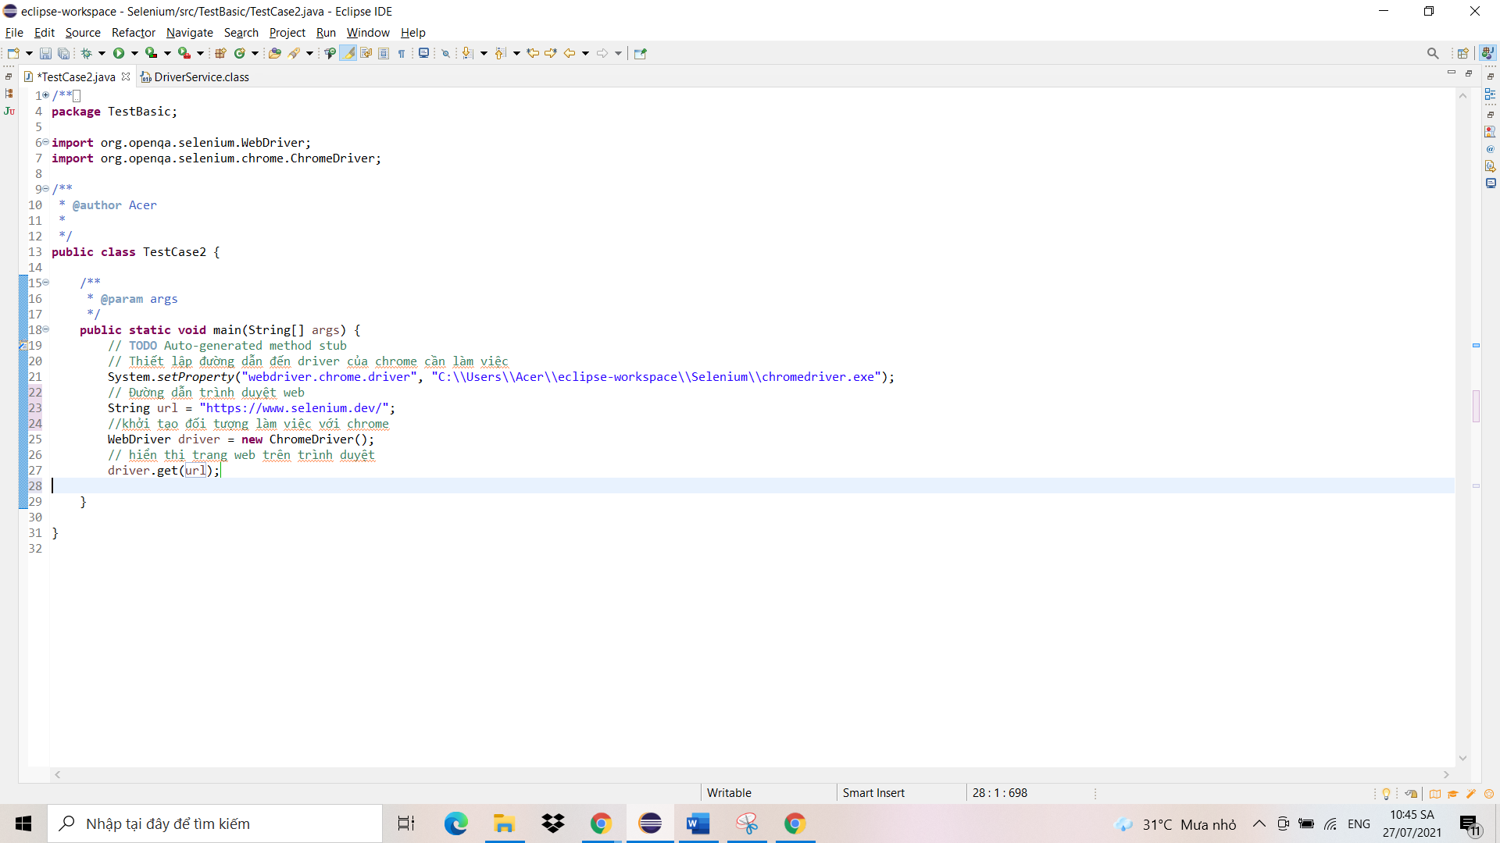

* Cuối cùng nhấn Run chạy project và chờ kết quả thôi

### Kết quả đạt được

* Chạy web chạy công

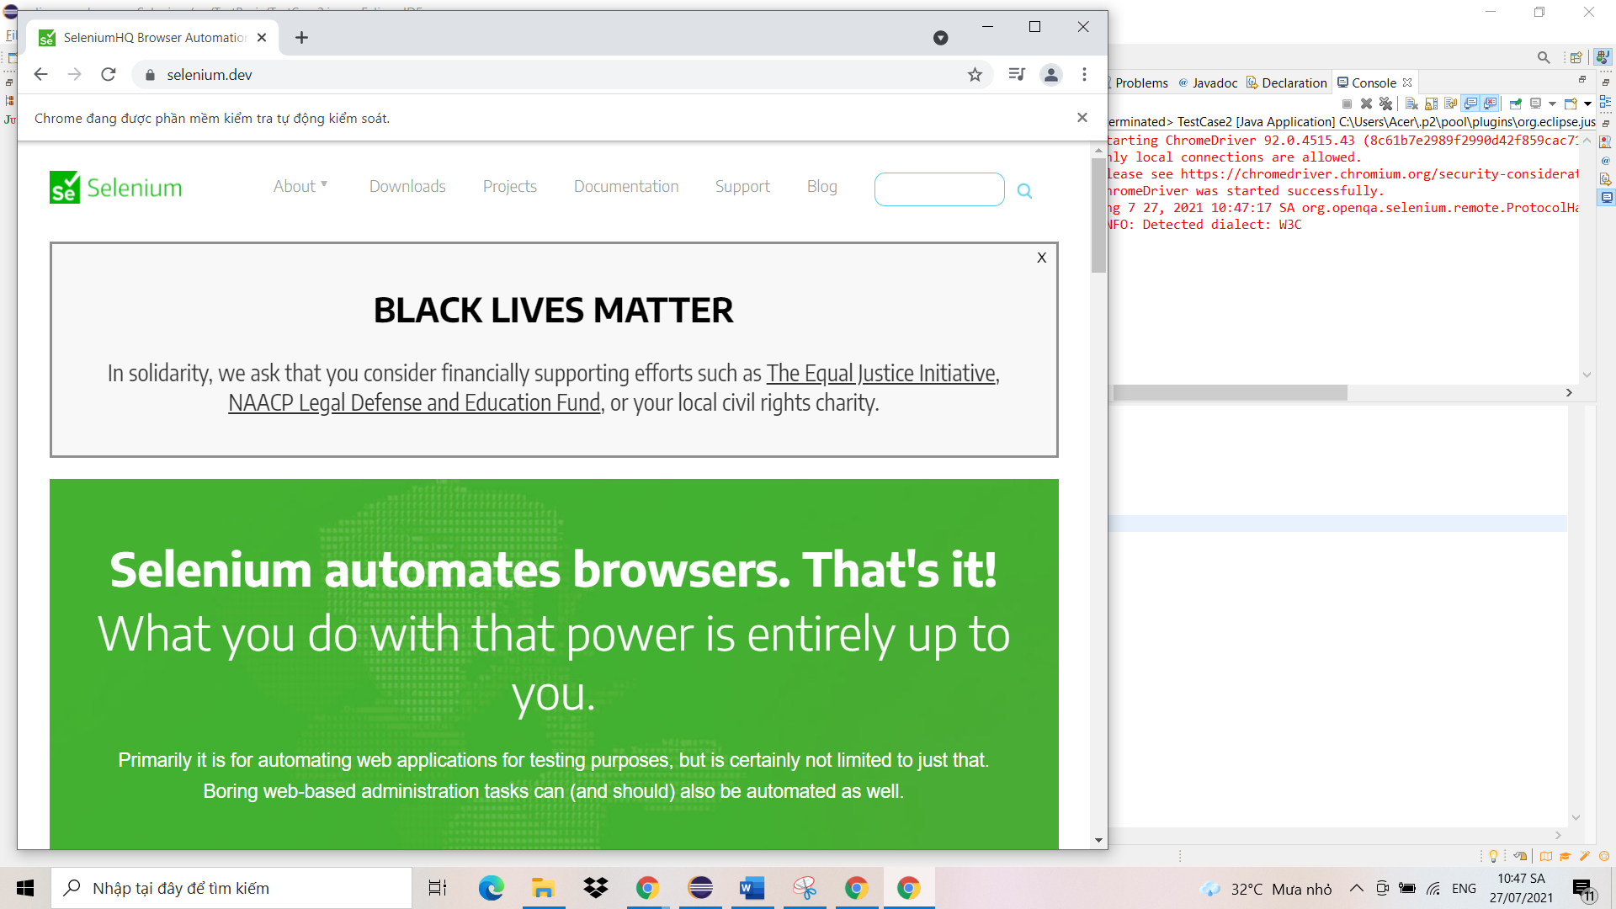

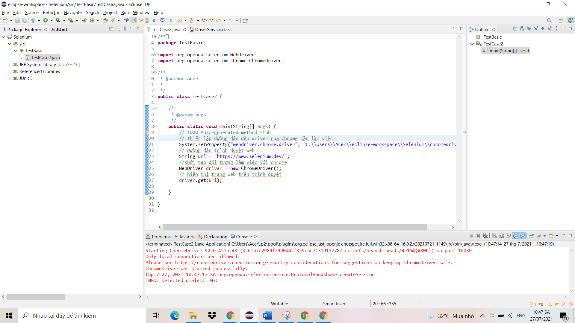

# Các thao tác với trình duyệt

## Điều hướng trình duyệt:

### Các bước thực hiện:

* Đầu tiên ta viết code khởi chạy web như hình bên dưới

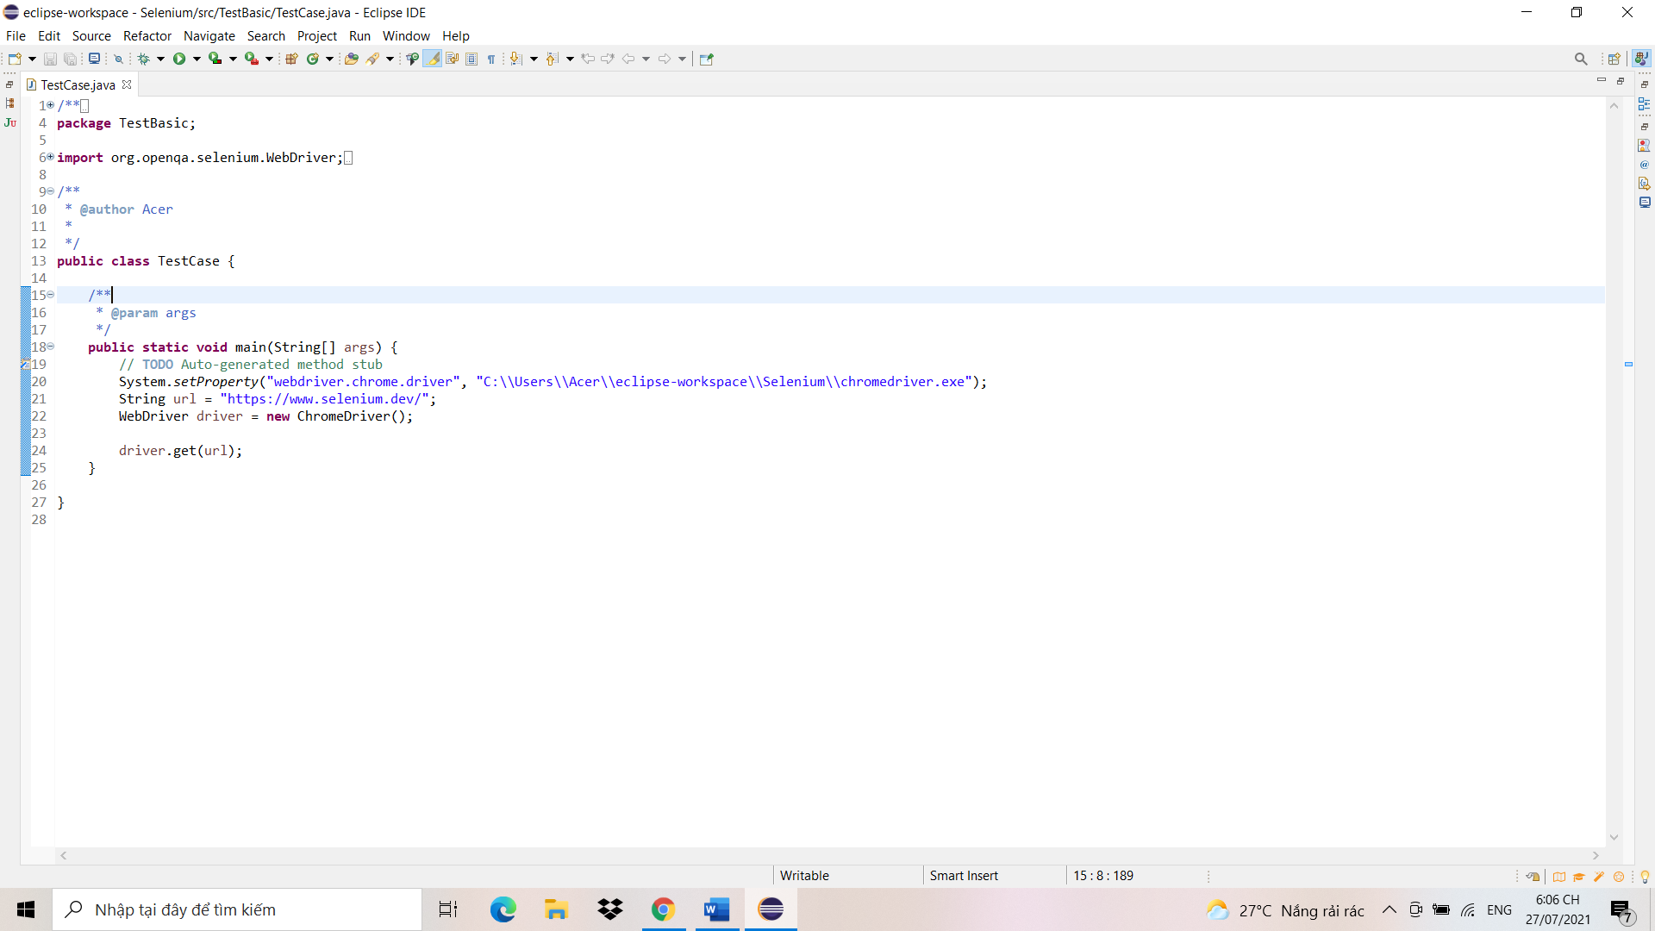

* Sau đó bên dưới lệnh driver.get() ta viết thêm lệnh driver.navigate().to(“Liên kết trang web ta muốn chuyển tới”)

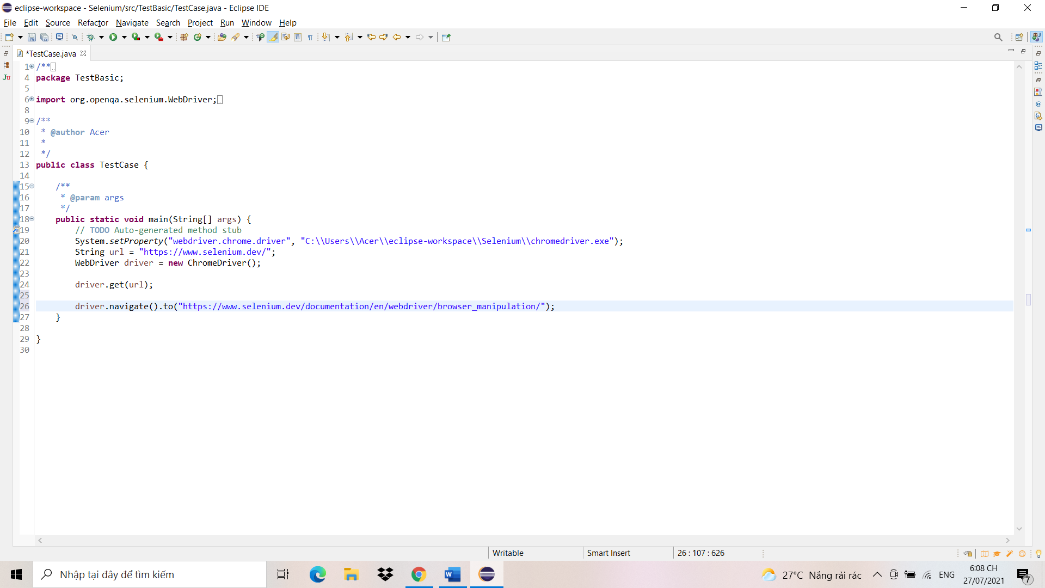

1. Sau đó nhấn Run Project và chờ kết quả thôi

### Kết quả đạt được:

* Test chạy thành công, giao diện web cũng được chuyển đi đúng như mong muốn

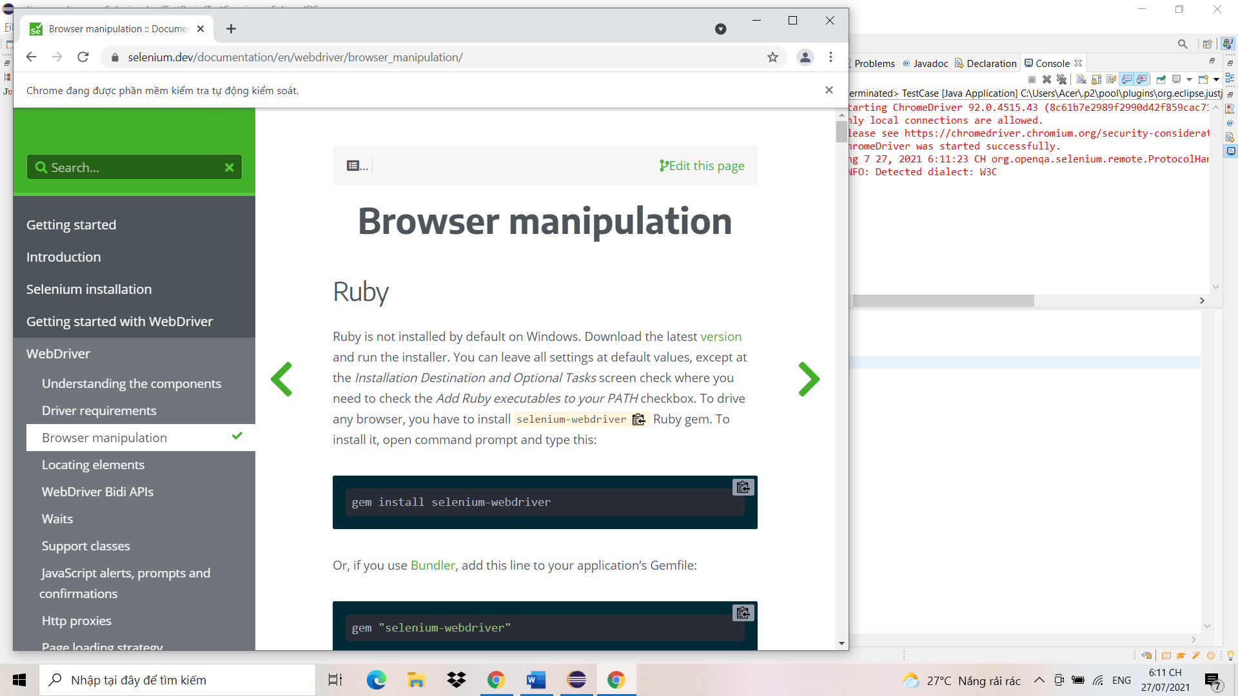

## Nhận url hiện tại

### Các bước thực hiện:

* Đầu tiên ta viết code khởi chạy web như hình bên dưới

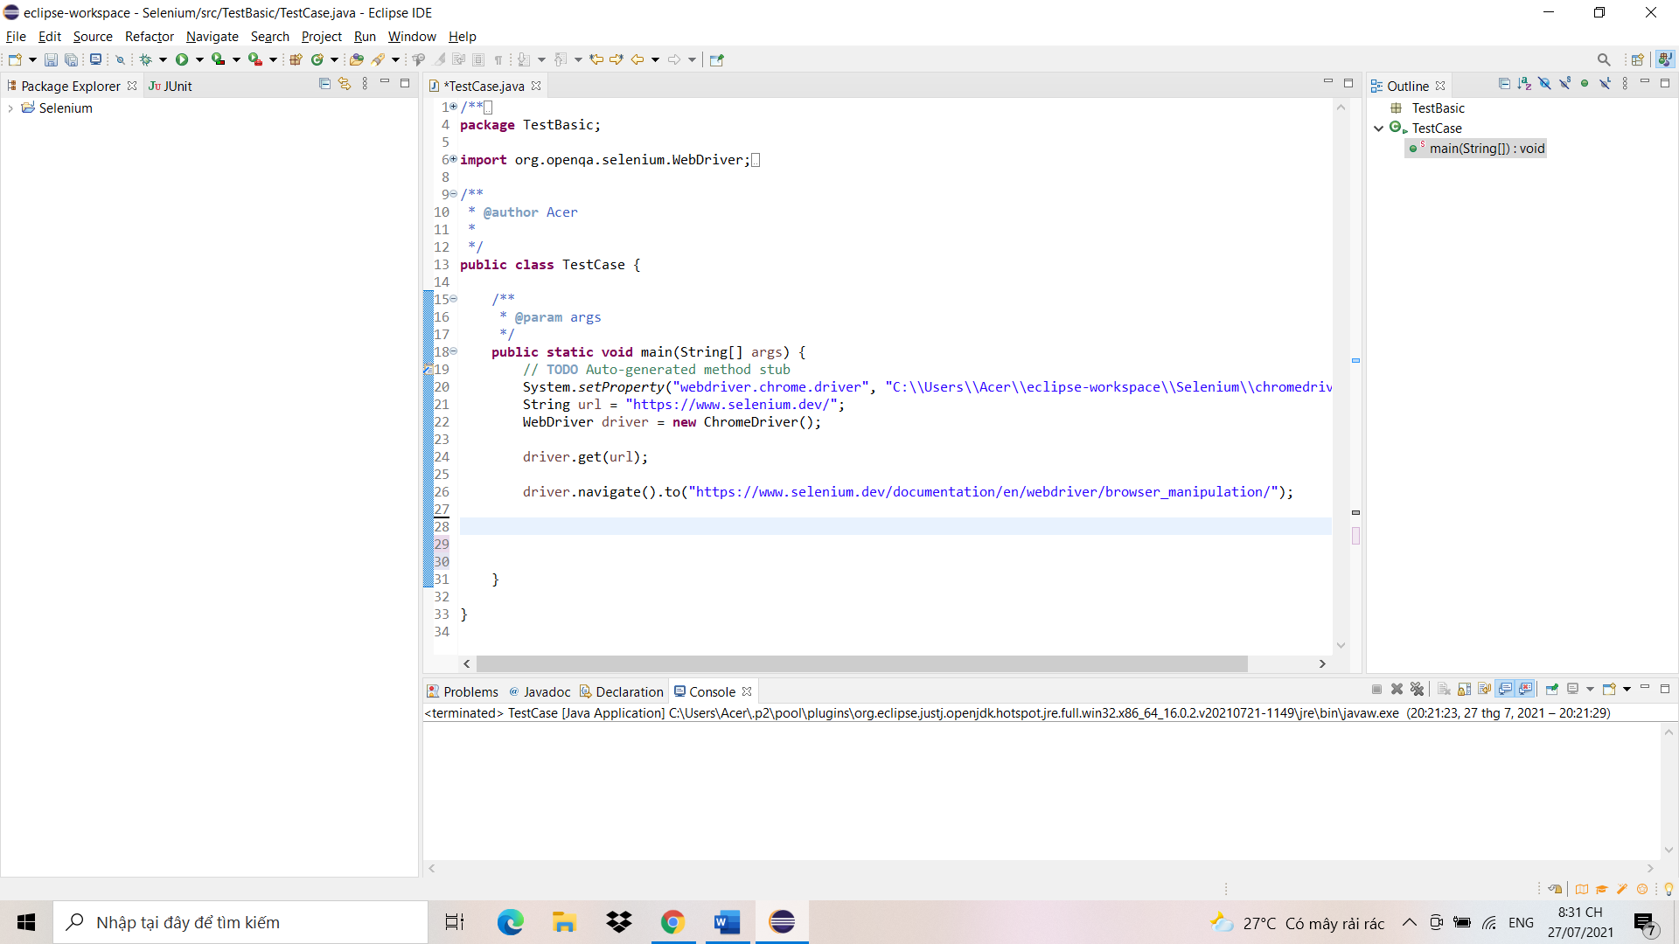

* Sau đó bên dưới lệnh driver.navigate().to("https://www.selenium.dev/documentation/en/webdriver/browser_manipulation/"), ta viết thêm lệnh System.out.Prinln(driver.getCurrentUrl())

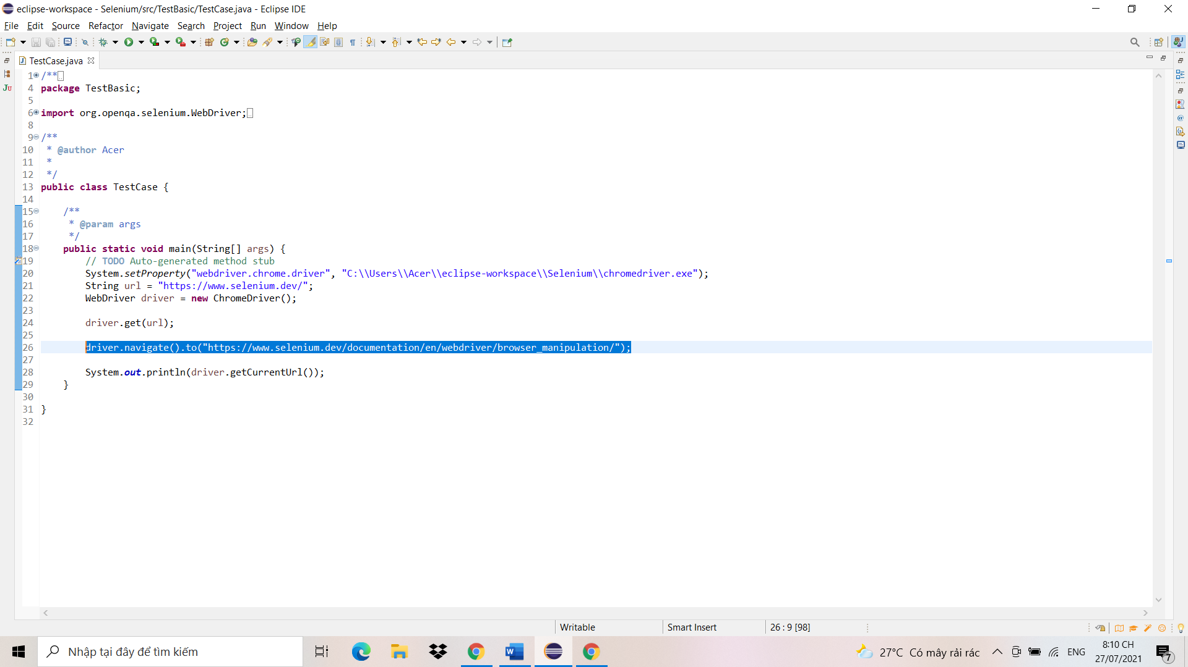

* Sau đó nhấn Run Project và chờ kết quả thôi

### Kết quả đạt được

* Test chạy thành công và lấy được liên kết hiện tại của trình duyệt

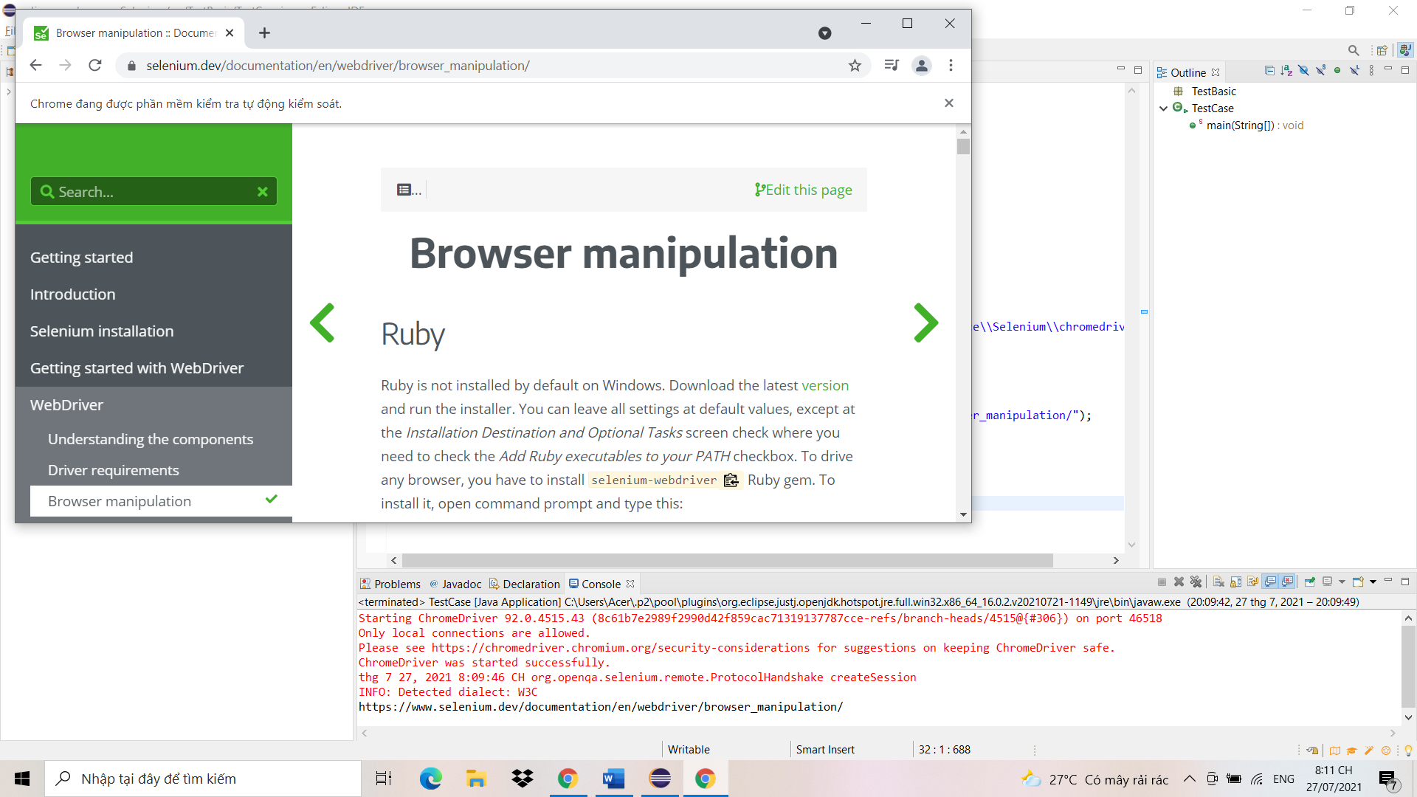

## Nhấn phím quay lại, chuyển tiếp của trình duyệt, nhận chức danh và làm mới trình duyệt

### Các bước thực hiện:

* Đầu tiên ta viết code khởi chạy web như hình bên dưới

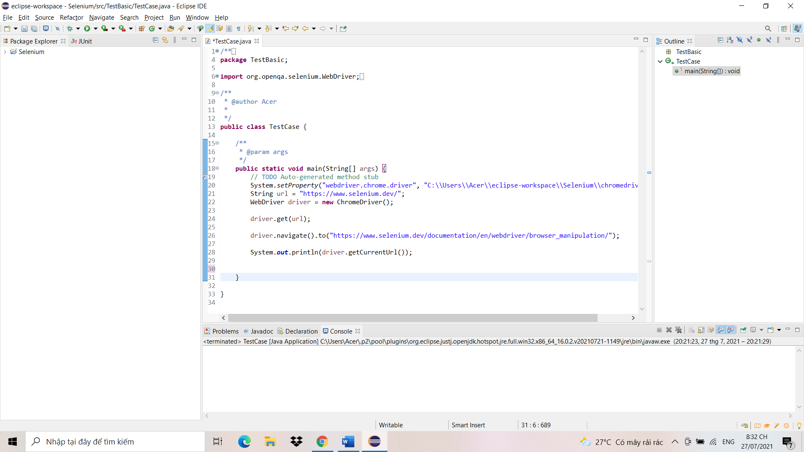

* Sau đó bên dưới lệnh System.out.Prinln(driver.getCurrentUrl()), ta viết thêm lệnh driver.navigate().back(); và driver.navigate().forward();
* driver.navigate().back() : Là nhấn nút quay lại của trình duyệt
* driver.navigate().forward(): Là Nhấn nút chuyển tiếp của trình duyệt

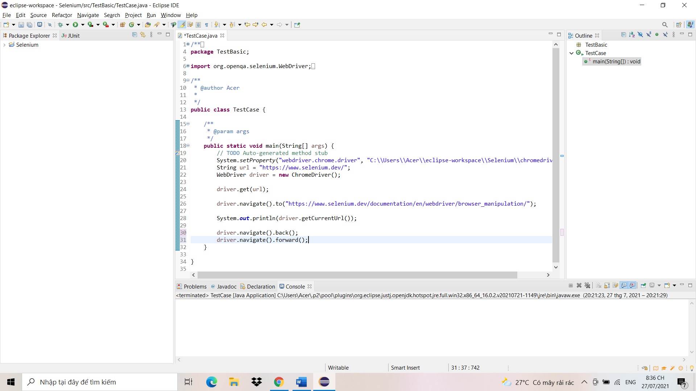

* Tiếp theo để làm mới web chúng ta viết thêm lệnh driver.navigate().refresh();

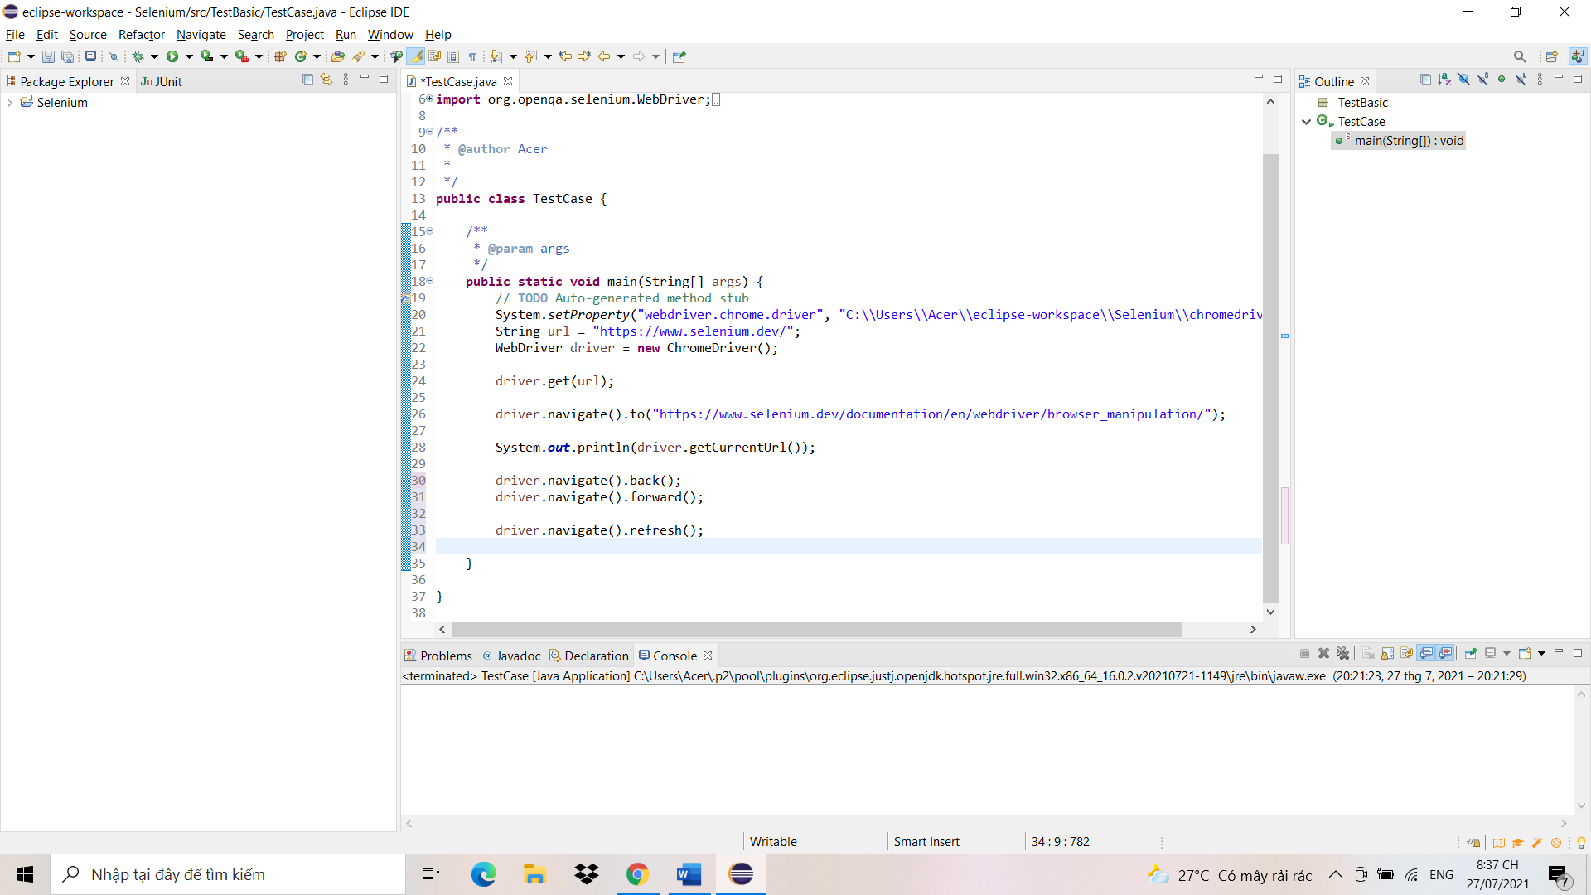

* Sau đó để lấy tiêu đề của trang web chúng ta gõ thêm câu lệnh System.out.println(driver.getTitle());

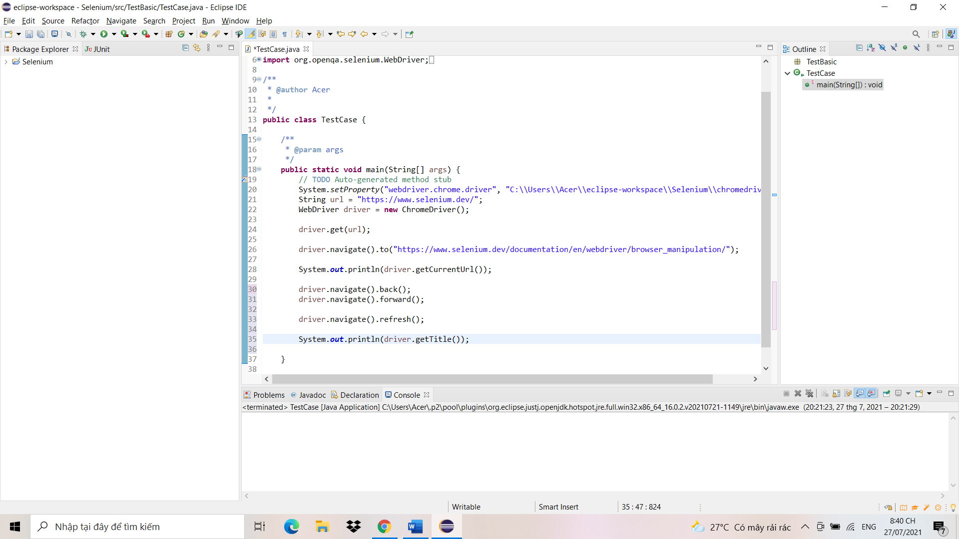

* Sau đó nhấn Run Project và chờ kết quả thôi

### Kết quả đạt được

* Test chạy thành công

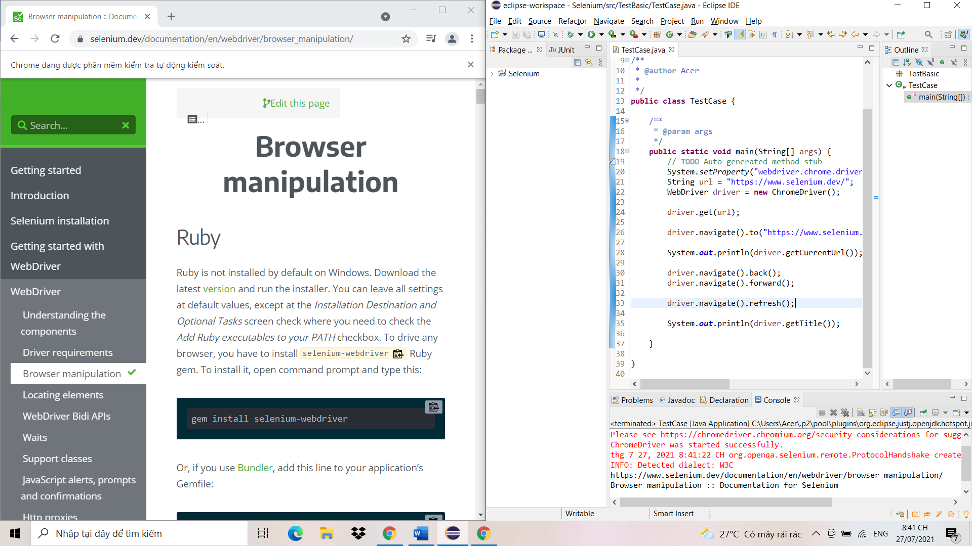

## Lấy ID của tab, đóng tab, và đóng trình duyệt

## Các bước thực hiện:

* Đầu tiên ta gõ đoạn code để khởi động trình duyệt web như hình bên dưới

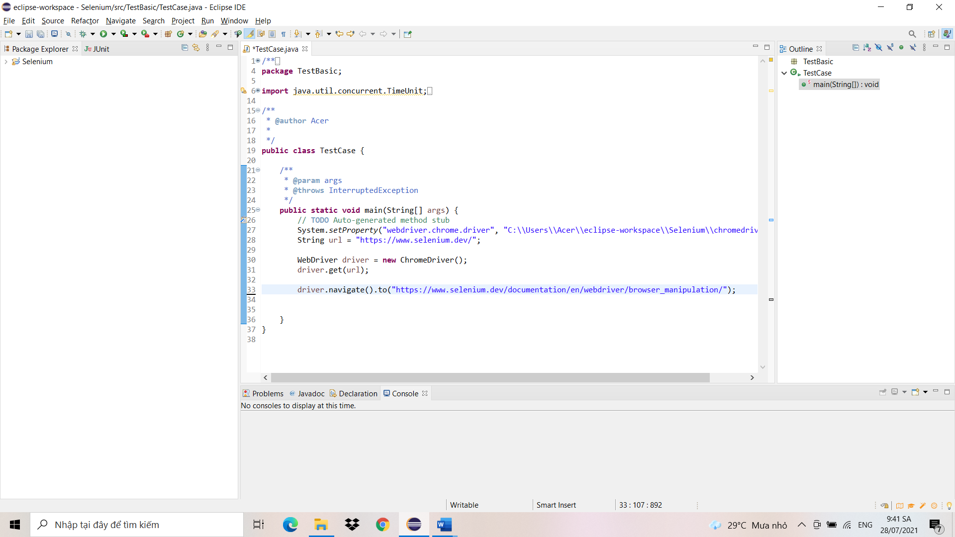

* Sau đó mình tiến hành gõ lệnh để lấy ID cửa sổ hiện tại mình đang dùng String ID = driver.getWindowHandle();

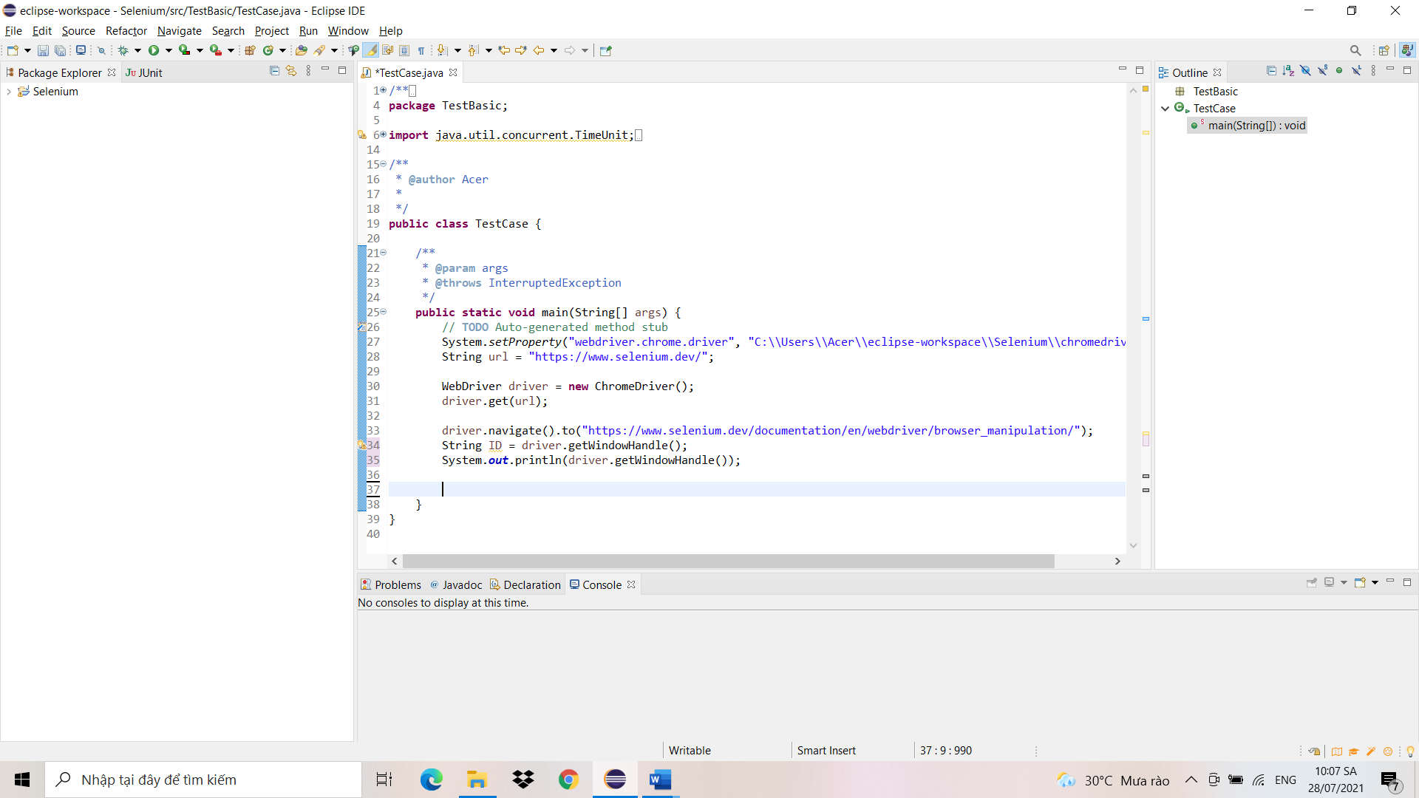

* Khi đó trong trình duyệt web mình sẽ cho thao tác click vào linkText mở ra cửa sổ mới, vậy nên khi đó mình sẽ có 2 ID dành cho 2 tab, khi đó mình muốn đóng tab mới mở chuyển lại tab gốc trước đó mình làm như sau.
* Đầu tiên mình gõ vòng for để duyệt hết các phần tử ID của tab trong driver.getWindowHandles()

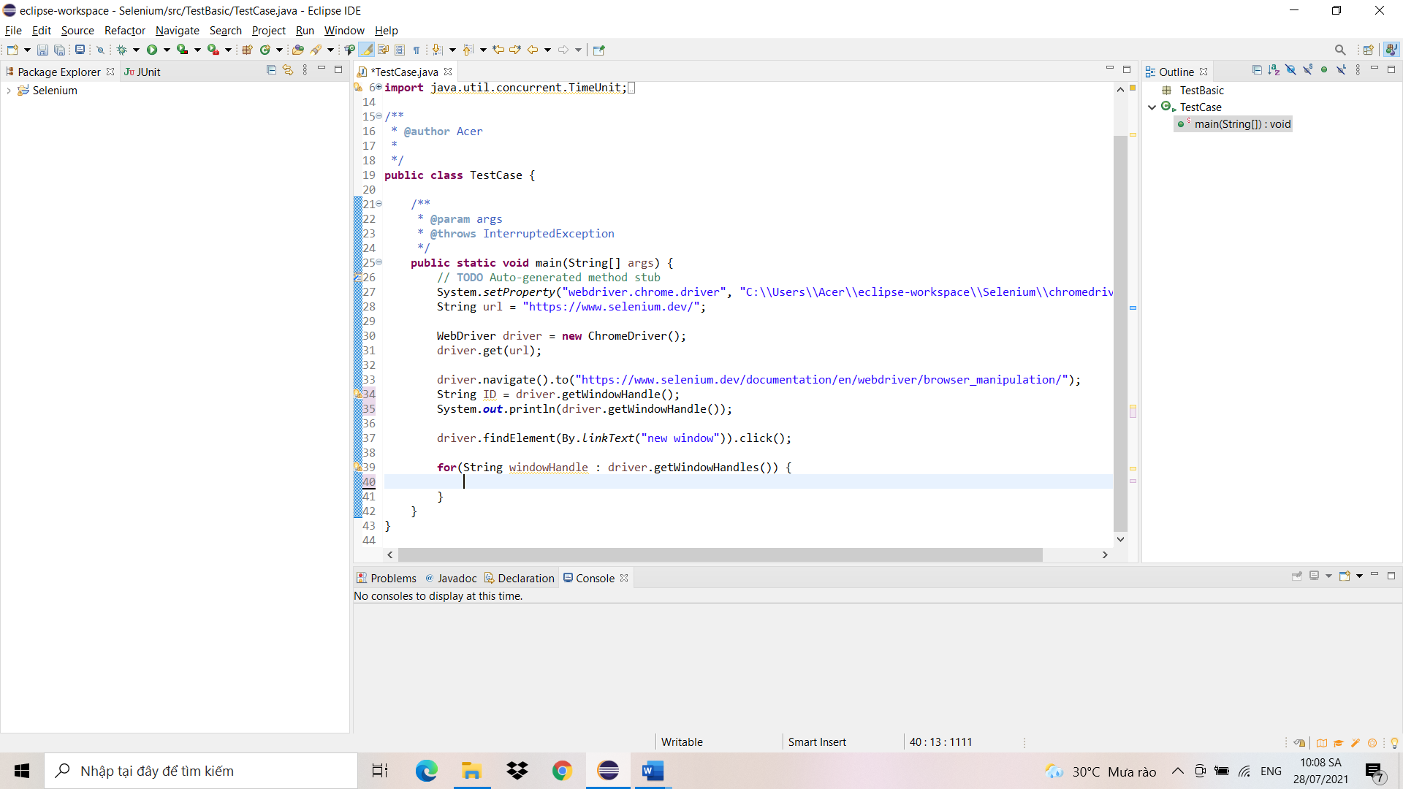

* Tiếp theo mình cho một điều kiện nằm trong vòng for. Nếu duyệt qua ID khác với ID gốc mìnch đã gán(biến dinhdanh mình đã lấy ở trên), trình duyệt sẽ chuyển qua tab mang ID khác với ID gốc đó, khi đó hàm driver.getWindowHandle sẽ trả về ID của tab hiện tại(tức là tab mà trình duyệt mới mở lên), lúc này mình gọi hàm driver.close() thì hàm này sẽ lấy dữ liệu từ driver.getWindowHandle để nhận biết tab cần đóng sau đó sẽ đóng tab đó. Mình sẽ gõ thêm 2 lệnh System.out.println(driver.getWindowHandle()); trước và sau khi mở tab mới để có thể thấy sự thay đổi kết quả mà hàm river.getWindowHandle() trả về

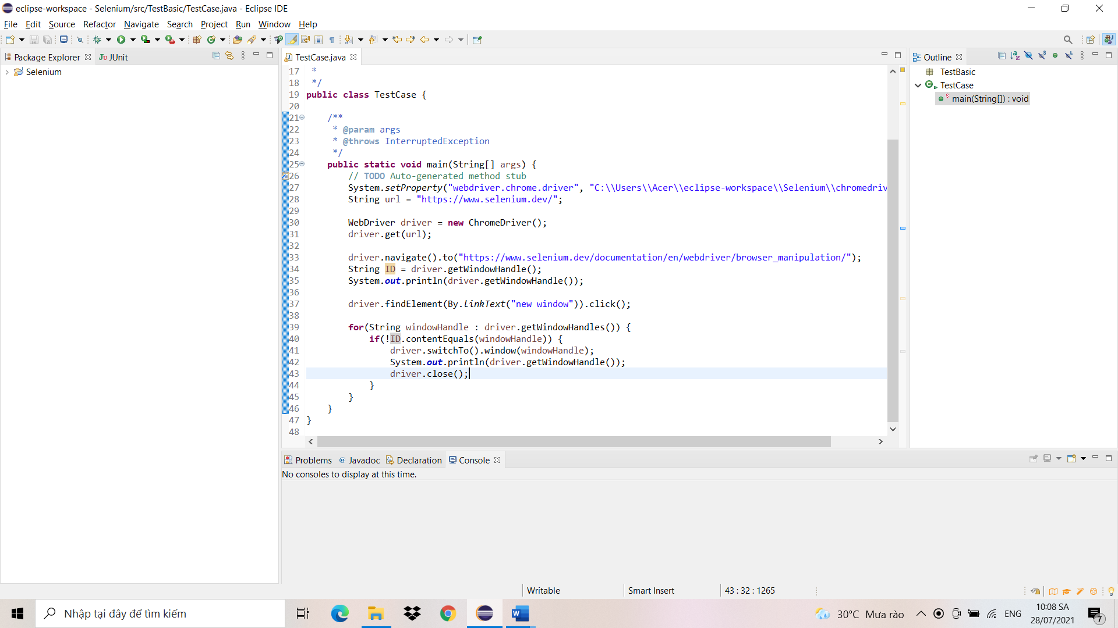

* Cuối cùng nhấn Run Project và chờ kết quả thôi

### Kết quả đạt được:

* Test chạy thành công, đồng thời cũng lấy được 2 ID bên dưới cửa sổ Console

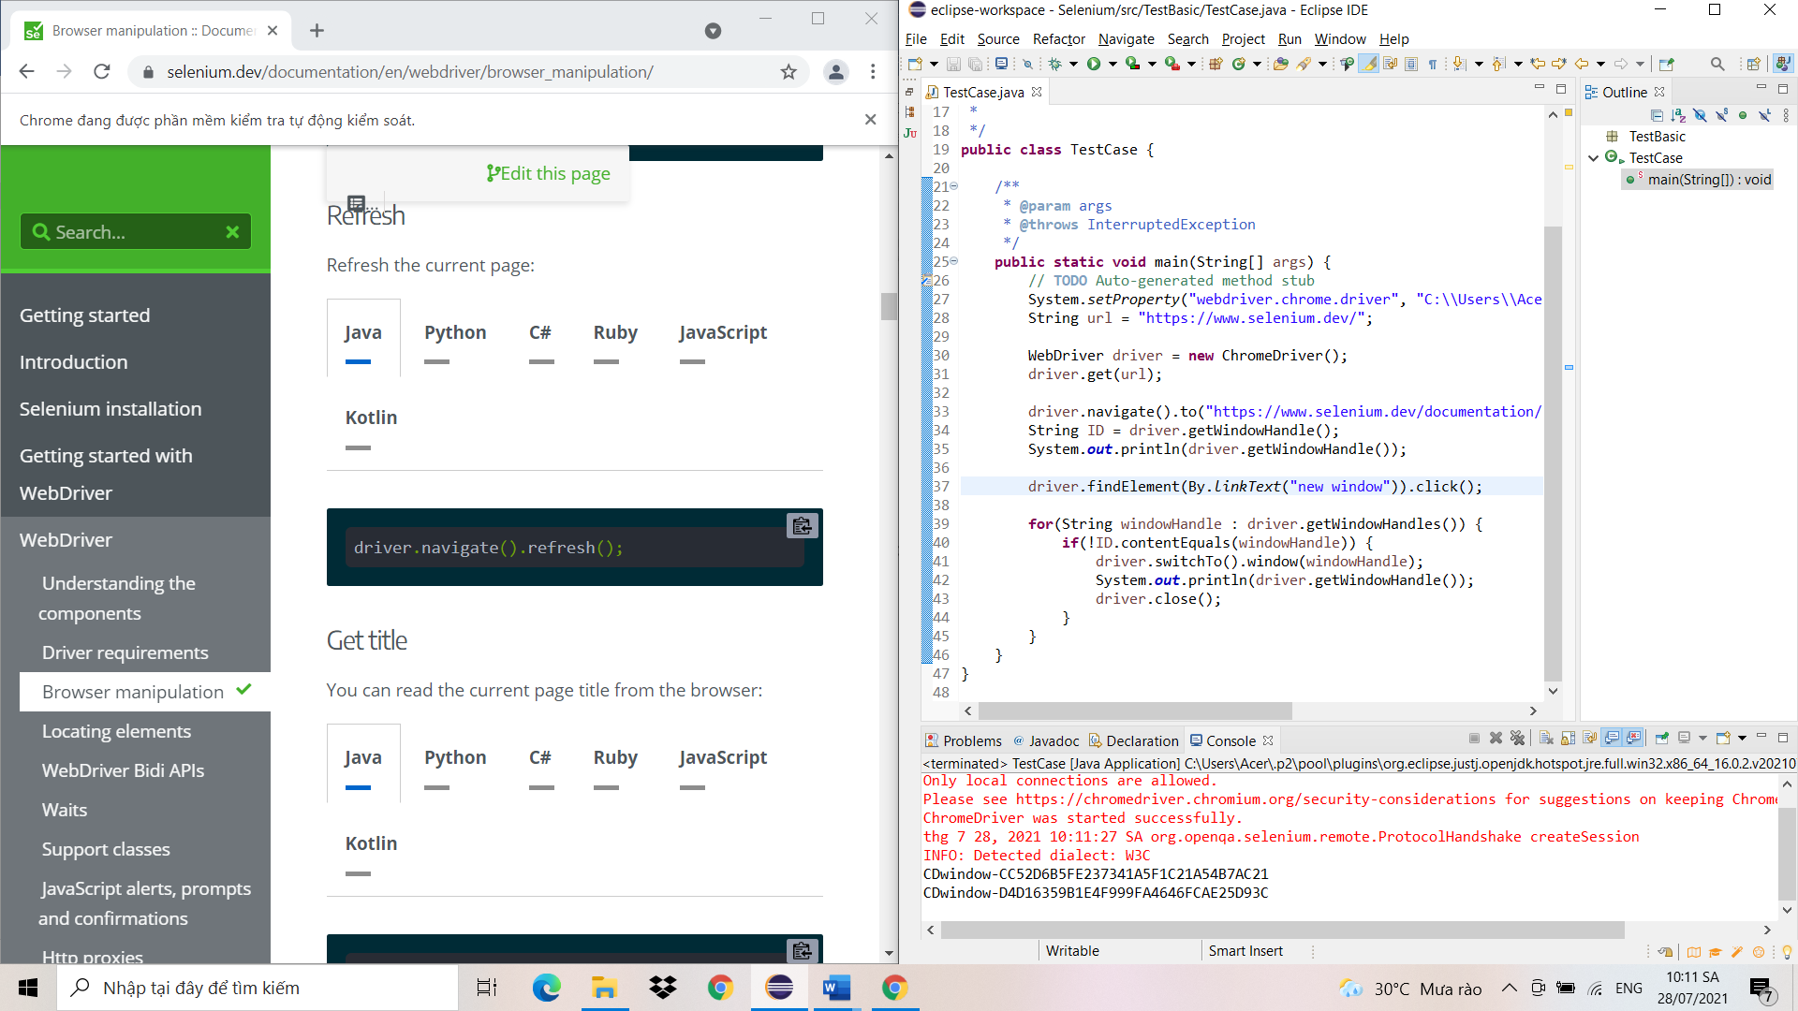

# Định vị các phần tử trong Selenium WebDriver